**ПРИЛОЖЕНИЕ К СТАТЬЕ:** **«Решение проблемы трансформирования стоимостей в цены производства в модели простого воспроизводства с тремя подразделениями».**

<http://www.socintegrum.ru/P_2011_1_ru.html>

**Автор:** Пушной Григорий Сергеевич.

**Дата:** Август-Сентябрь 2014.

**E-mail:** [gpushnoi@mail.ru](mailto:gpushnoi@mail.ru)

**АННОТАЦИЯ.**

Приведено доказательство единственности решения проблемы трансформирования для экономики простого воспроизводства с тремя департаментами (Модель-1) в виде симметричных матриц общественного воспроизводства, удовлетворяющих «нетривиальным условиям баланса». Рассмотрены возможные экономические причины условий симметрии. Приведено решение задачи «обратного трансформирования» (из цен производства в стоимости). Доказано, что задача «обратного трансформирования» имеет решение лишь при условии симметрии матрицы общественного воспроизводства (в ценах производства). Тем самым доказано, что необходимым и достаточным условием существования решения проблемы трансформирования в Модели-1 является симметрия матрицы общественного воспроизводства (в ценах производства). Рассмотрены критические возражения, представленные в статье Калюжный В.В. (2014a). Приведён алгоритм восстановления технологической матрицы Леонтьева по матрице общественного воспроизводства Модели-1.

**SUPPLEMENT TO PAPER:** **“Dissolution of Transformation Problem in Three-Departments Model of Simple Production”:**

<http://www.socintegrum.ru/P_2011_1_en.html>

**Author:** Grigorii S. Pushnoi.

**E-mail:** [gpushnoi@yahoo.com](mailto:gpushnoi@yahoo.com)

**ABSTRACT.**

Supplement contains the proof that symmetry of matrix of social reproduction (in prices of production) in the Model-1 of the paper is necessary and sufficient condition for the existence of realistic () solution of “transformation problem” in this Model. Some new arguments about the causes of symmetry of this matrix are discussed. The algorithm of computation for Leontief’s matrix, prices of production and outputs of departments is proposed which is based on known data about matrix of social reproduction in the Model-1. The answer to the critique in the paper Kaluzhniy (2014a) is given.

1. **ВВЕДЕНИЕ.**

После публикации (на русском и английском) в 2011 г. статьи «Решение проблемы трансформирования стоимостей в цены производства в модели простого воспроизводства с тремя подразделениями» прошло три года. Статья на английском почти сразу была включена в авторитетный и широко известный среди теоретиков марксистской экономической теории (Marxian Economics) архив: <http://www.countdowninfo.net/analisi-teorica.html>

<http://www.countdowninfo.net/uploads/6/7/3/6/6736569/pushnoi_in_countdown.pdf>

В России статья вызвала критические возражения[1], основным лейтмотивом которых были возражения против использованных в статье «нетривиальных условий баланса», при которых матрица общественного воспроизводства (выраженная в ценах производства) симметрична. Действительно, условия простого воспроизводства в общем виде не требуют обязательного выполнения «нетривиальных условий баланса» матрицы общественного воспроизводства (выраженной через цены производства), а значит, не требуют обязательного выполнения условий симметрии этой матрицы. В то же время сам Маркс во втором томе «Капитала» при рассмотрении проблемы реализации общественного продукта, иллюстрируя этот процесс числовым примером, использовал симметричную матрицу общественного воспроизводства, предполагая тем самым (неявно), что «нетривиальные условия баланса» должны выполняться. Сейчас уже невозможно установить, было ли это осознанной позицией великого экономиста или просто упрощающим предположением, но факт остаётся фактом – в числовом примере Маркса используется симметричная матрица общественного воспроизводства.

В статье было доказано, что наложение этих «нетривиальных условий» позволяет решить проблему трансформирования внутри Модели-1 с тремя подразделениями: «средства производства», «предметы потребления рабочих», «предметы потребления капиталистов» (роскошь). В то же время в статье отсутствует доказательство единственности этого решения. В Дополнении IV к статье задача трансформирования внутри Модели-1 была сформулирована в общем виде. Там были получены два условия совместности системы уравнений, дающих решение этой задачи. Автору тогда не удалось доказать, что ВСЕ возможные решения проблемы трансформирования приводят к СИММЕТРИЧНЫМ матрицам общественного воспроизводства, удовлетворяющим «нетривиальным условиям баланса». Всё, что тогда удалось сделать (Дополнение IV) – это проверить, что это действительно так на большом количестве числовых примеров.

**Процитируем результат:**

*«Поскольку в аналитическом виде решить задачу не удаётся…, то мы исследовали возможные решения системы 1)-3) численно. Оказалось, что как бы мы ни выбирали допустимые условиями совместности коэффициенты системы, решения могут быть только двух типов: 1) либо цены производства просто совпадают со стоимостями и тогда трансформировать не нужно вообще, 2) либо потоковая матрица симметрична…» (стр. 88).*

Лишь в последний месяц (август 2014 года) автору удалось найти доказательство данного утверждения, которое будет приведено в этом Приложении к статье. Строго математически доказывается, что трансформирование стоимости в цены производства внутри Модели-1, при условиях  ВСЕГДА приводит к симметричным матрицам общественного воспроизводства. Таким образом, условия симметрии («нетривиальные условия баланса») матрицы общественного воспроизводства (выраженной в ценах производства) являются необходимыми и достаточными условиями существования решения проблемы трансформирования в Модели-1.

В связи с этим возникает вопрос об экономическом смысле условий симметрии матрицы общественного воспроизводства. Если процесс трансформирования не является всего лишь теоретической проблемой, а выражает теоретически некоторый реальный исторический процесс изменения пропорций обмена, то каким образом в реальной экономике достигается (или достигалось в период первоначальной трансформации) условие симметрии матрицы общественного воспроизводства? Действительно ли для такого условия симметрии существуют (существовали?) экономические причины или данное предположение – всего лишь теоретическая выдумка.

Если бы в реальной экономике условие симметрии матрицы общественного воспроизводства не выполнялось в эпоху, предшествовавшую капитализму, то первоначальное трансформирование стоимостей в цены производства было бы невозможно. С другой стороны, если бы условие симметрии не выполнялось внутри капиталистической экономики, то и текущая трансформация стоимостей в цены производства также была бы невозможна. Таким образом, симметрия матрицы общественного воспроизводства является тем характерным признаком, который позволяет сделать вывод о соответствии **трудовой теории стоимости (ТТС)** Маркса в той интерпретации, которая сейчас общепринята среди теоретиков марксизма реальной экономической ситуации. Одно из двух: либо матрица общественного воспроизводства симметрична – и тогда трансформирование возможно, а значит, факты не противоречат выводам ТТС; либо матрица общественного воспроизводства не симметрична – и тогда общепринятая сейчас интерпретация ТТС Маркса не соответствует реальности[2].

Ниже мы приведём некоторые доводы, обосновывающие условие симметрии матрицы общественного воспроизводства для эпохи предшествующей развитию капитализма. По-видимому, на заре капитализма условие симметрии матрицы общественного воспроизводства действительно выполнялось, а значит, стандартная версия ТТС не противоречит экономическим фактам той далёкой исторической эпохи. Причина в том, что при симметрии матрицы общественного воспроизводства, процесс реализации общественного продукта может быть осуществлён с помощью бартерных обменов, тогда как нарушение условия симметрии этой матрицы требует привлечения денежных средств обмена. Дефицит в средневековой Европе денег – это общепризнанный исторический факт. Следствием нехватки денежных средств обращения были постоянные фальсификации монеты и вызванное этим недоверие к деньгам. Высокий ссудный процент в средние века был прямым следствием дефицита наличности. Производители (крестьяне и ремесленники) а также дворяне, сбывавшие избыточный (сверх собственных нужд) продукт своих имений и купцы часто предпочитали «реальный товар» сомнительной в своём достоинстве монете. Бартер в те времена играл не просто большую, но даже главную роль в проведении сделок и торговых операций. При этом в большинстве случаев учёт бартерных операций осуществлялся в денежной форме, но фактически это был именно бартер. Ниже мы приведём свидетельства современников и специалистов в области экономической истории, указывающие на существенное значение бартера в торговых операциях эпохи, предшествовавшей развитию капитализма (XIV-XVI вв.). Если считать бартер основным методом проведения обменных операций в ту эпоху, то условие симметрии матрицы общественного воспроизводства будет прямым следствием бартерного характера обменных операций, так как лишь при условии симметрии этой матрицы возможна реализация общественного продукта с помощью бартерного обмена. При этом стоимостная матрица той эпохи по той же причине (бартерный обмен) должна была быть симметричной, а значит, должна была совпадать с матрицей общественного воспроизводства в ценах производства. В этом случае структура экономики должна была иметь вид Таблицы 3 (стр.15 статьи). Обмен по стоимости и по ценам производства в этом случае совпадают, и никакого первоначального трансформирования не требуется вообще. Бартер при обмене по стоимости – причина симметрии стоимостной матрицы. Бартер при обмене по ценам производства – причина симметрии матрицы общественного воспроизводства в ценах производства. Но если обе эти матрицы симметричны и вторая матрица получена трансформированием первой, то обе матрицы совпадают и цены обмена по стоимости равны ценам производства. Видимо, именно этот случай имел место в эпоху «первоначального трансформирования» стоимостей в цены производства.

Ещё одним аргументом в пользу тезиса о симметрии матрицы общественного воспроизводства в эпоху, предшествовавшую капитализму, является характерная особенность первоначального капитализма того времени как в основном торгового (купеческого) капитализма. В статье (стр. 47-51) показано, что особенности КУПЕЧЕСКОЙ формы капитализма также могли быть причиной симметрии матрицы общественного воспроизводства.

Гораздо сложнее объяснить, почему это условие симметрии матрицы общественного воспроизводства должно было выполняться и в развитой капиталистической экономике. Недавно один из участников Диспута по проблеме трансформирования на Форуме «Социнтегрум», Виктор Иванович Шулига (Ingener) привёл интересный довод, указав, что при нарушении симметрии матрицы общественного воспроизводства, норма прибыли в экономике не может опускаться ниже некоторого граничного значения, при котором производство третьего сектора обращается в ноль. Но в реальной экономике, как мы знаем, никакое понижение нормы прибыли не приводит к схлопыванию производства предметов роскоши даже при очень низких нормах прибыли, а это (в рамках Модели-1) возможно, если только матрица общественного воспроизводства симметрична. Ниже будем называть этот довод «аргументом Шульги».

Самым простым тестом было бы приведение имеющихся данных статистики выпуска продукции в ценах производства к форме Модели-1, но, к сожалению, нам не удалось найти в экономической литературе каких-либо сведений о процедуре такого приведения с использование данных реальной статистики. В лучшем случае, можно надеяться привести данные статистики к Модели-2 с двумя подразделениями («средства производства» и «жизненные средства»), но (даже если бы это удалось сделать) привести потом Модель-2 к Модели-1 было бы очень сложно. Трудность состоит в том, что одни и те же товары («жизненные средства») потребляются и рабочими и капиталистами, но сама пропорция, в которой это потребление делится между двумя классами, неизвестна. Если бы эту пропорцию удалось определить, то в принципе можно было бы от Модели-2 перейти к Модели-1 и непосредственной проверкой убедиться – симметрична ли матрица общественного воспроизводства или нет.

Мы рассмотрим ниже также проблему определения технологических коэффициентов по известной матрице общественного воспроизводства (в ценах производства) Модели-1 – задача, которая позволяет связать традиционно используемое моделирование экономики в разрезе трёх департаментов с современным экономическим анализом, опирающимся на использование матрицы Леонтьева.

**Материал структурирован следующим образом.** Глава II содержит доказательство единственности решения проблемы трансформирования в Модели-1 в виде симметричных матриц общественного воспроизводства. В главе III дано решение задачи «обратного трансформирования» цен производства в стоимости внутри Модели-1. В главе IV обсуждаются вероятные экономические причины симметрии матрицы общественного производства в средние века (до широкого внедрения капитализма) и приведены свидетельства, указывающие на господствующую роль бартера обменных операциях эпохи, предшествовавшей капитализму. Глава V содержит обсуждение «аргумента Шульги», указывающего на причину симметрии матрицы общественного воспроизводства в период капитализма. Глава VI содержит решение задачи о нахождении технологических коэффициентов и векторов цен производства и выпусков продукции по матрице общественного воспроизводства Модели-1 в ценах производства. Наконец, в главе VII обсуждаются критические аргументы против предложенного Пушным (2011) решения, выставленные в статье Валерия Васильевича Калюжного (2014a).

1. **ДОКАЗАТЕЛЬСТВО ЕДИНСТВЕННОСТИ РЕШЕНИЯ ПРОБЛЕМЫ ТРАНСФОРМИРОВАНИЯ В МОДЕЛИ-1.**

Приведём сначала ещё раз полную систему уравнений задачи трансформирования внутри Модели-1, используя Дополнение IV статьи.

Условия баланса в ценах производства:

 (1)

Условия баланса в стоимостях:

 (2)

Два правила трансформирования:

 (3)

Назовём решение системы (1)-(3) «реалистичным», если выполнены следующие неравенства:

; ; ; ; ; ;  (4)

Как обычно, - норма прибыли, - норма прибавочной стоимости,  - множители, переводящие стоимости в цены производства.

Использованы обозначения:

 (5)

 (6)

 (7)

Складывая левые и правые части уравнений системы (1) и учитывая введённые обозначения (5)-(6), получаем:

 (8)

Приравнивая правые части (8) и первого равенства в (3), получаем, учитывая неравенства (4), значение:

 (9)

Из (3) и (7), учитывая неравенства (4), получаем:

 (10)

Уравнение (10) выражает одну из формулировок условий трансформирования: равенство общественного капитала, выраженного через стоимости и цены производства. Учитывая (9) и (10), можно получить ещё одно равенство, выражающее условие трансформирования: равенство общественного продукта, выраженного через стоимости и через цены производства:

 (11)

Таким образом, две других формулировки условий трансформирования (10) и (11) следуют из нашей системы уравнений (1)-(4). Третье уравнение в системе (2) является следствием первых двух. Таким образом, имеем систему из 7 независимых уравнений для 5 неизвестных: . Следовательно, чтобы эта система имела решение, должны существовать два условия совместности, которым удовлетворяют коэффициенты  и  этой системы.

**ПЕРВОЕ УСЛОВИЕ СОВМЕСТНОСТИ** следует из первых двух уравнений системы (2):

 (12)

Для дальнейших выкладок удобнее будет переписать это условие в следующем виде:

 (13)

Из первого уравнения системы (2) выражаем :

 (14)

Вводим новую переменную :

 (15)

Используя третье уравнение (1), и равенства (3) и (9) получаем:

 (16)

Подставив (14), после несложных преобразований получим:

 (17)

 (18)

 (19)

Величины  и  могут быть приведены к другому виду, который в статье помечен формулой 7) на стр. 88. Приведём этот вывод.

Член  представим как . Подставив в (19) и после раскрытия скобок сократив , получим:

 (20)

 (21)

Правые части (20) и (22) стоят в формуле 7) на стр. 88 статьи.

Разделив первое равенство на второе в системе (1), приходим к ещё одному уравнению относительно переменной :

 (22)

Имеем 2 уравнения для одной неизвестной .

**ВТОРОЕ УСЛОВИЕ СОВМЕСТНОСТИ:**

 (23)

Возможны два случая:

**СЛУЧАЙ №1.** Переменная  определяется из второго уравнения (23) и при этом  и  обращаются в ноль:

 (24)

 (25)

 (26)

Формула (26) даёт положительный корень уравнения (22). Второй корень этого квадратного уравнения меньше нуля и, в силу неравенства (15), его можно не рассматривать.

Мы докажем ниже, что «случай №1» приводит к симметричным матрицам общественного воспроизводства после трансформирования стоимостей в цены производства. Для «случая №1» выполняются нетривиальные условия баланса, рассмотренные в статье, а матрица общественного воспроизводства (в ценах производства) имеет вид, показанный в Таблице 6(1) на стр. 18 статьи.

**СЛУЧАЙ №2.** Соответствует ненулевым значениям  и :

 (27)

 (28)

 (29)

 (30)

Условие (30) накладывает дополнительные ограничения на выбор стоимостной структуры экономики.

Мы докажем ниже, что «случай №2» нарушает хотя бы одно из неравенств (4) и приводит к нереалистичным матрицам общественного воспроизводства после трансформирования.

**Доказательство условия симметрии матрицы общественного воспроизводства для «случая №1».**

Чтобы матрица общественного (простого) воспроизводства была симметрична, необходимо и достаточно, чтобы выполнялось хотя бы одно «нетривиальное условие баланса». Возьмём в качестве такого условия равенство:

 (31)

Если это условие выполняется, то для переменной  имеем выражение:

 (32)

Из условий (24) и (25), учитывая (20)-(21), следует:

 (33)

 (34)

Левые части (33)-(34) больше нуля, в силу неравенств (4), что возможно, только если правые части тоже больше нуля. Разделив (34) на (33), получаем:

 (35)

Здесь буквой  обозначено органическое строение капитала (в стоимостной форме) третьего подразделения, которое равно органическому строению суммарного капитала первого и второго подразделений. Из (35) следует:

 (36)

Итак, условия (24)-(25) приводят к условию равенства органических стоимостных строений капиталов, вложенных в третий и первые два подразделения.

Подставляем (32) в ЛЕВУЮ ЧАСТЬ уравнение (22).

 (37)

Левая часть (22) обращается в ноль, в силу равенств (35)-(36), а значит  - положительный корень уравнения (22).

**ДОКАЗАТЕЛЬСТВО ЗАВЕРШЕНО.**

**Доказательство нарушения условий реалистичности (4) матрицы общественного воспроизводства для «случая №2».**

Сначала докажем, что если  и , то имеет место равенство:

 (38)

Составим разность:

 (39)

Подставив вместо  и  их выражения (20)-(21) и заменив всюду  выражением (12) после довольно длинных преобразований, можно разложить эту разность на множители:

 (40)

Проще всего это сделать, используя программу Mathematica 8. Ниже приведён текст программы и результат:

**Текст программы:**

(C2+C3) ((C2+(V2/V1) (C2+C3)) (V1+V2) (C2+C3-V1)-V1 V3 (C1+C2+C3+(C2+(V2/V1) (C2+C3))))-V1 ((V1 C3 (C1+C2+C3+(C2+(V2/V1) (C2+C3)))-(C2+(V2/V1) (C2+C3)) (C2+C3-V1) (C1+C2)))

Simplify[%]

**Результат:**

$$\frac{(C2+C3)(C1V1+C3(V1+V2)+C2(2V1+V2))(-{V1}^{2}+C3V2+C2(V1+V2)-V1(V2+V3))}{V1}$$

Третий множитель в числителе обращается в ноль, вследствие равенства (13) и поэтому разность  также обращается в ноль.

Кратко приведём ход выкладок, приводящий к результату (40). Сначала доказываем, что  пропорциональна . Для этого записываем  в виде:

 (41)

Выражение в первых квадратных скобках преобразуем, используя (12):

 (42)

Таким образом,  пропорциональна :

 (43)

Составим разность :

(44)

Выражение в квадратных скобках в (44) преобразуем:

 (45)

Выражение  заменяем, согласно формуле (13).

 (46)

В результате получим .

Таким образом, мы доказали, что . Отсюда следует равенство (38).

Из определения (15) получаем тогда:

 (47)

Подставив (47) в первое равенство системы (1), получим:

 (48)

Это равенство выполняется в одном из трёх случаев:

1) ; (49)

2) ; (50)

3) . (51)

Во всех этих трёх случаях нарушаются условия (4) реалистичности матрицы общественного воспроизводства.

**ДОКАЗАТЕЛЬСТВО ЗАВЕРШЕНО.**

**ВЫВОД:** Мы доказали, что ВСЕ реалистичные решения задачи о трансформирование стоимостей в цены производства внутри модели-1 статьи приводят к симметричным матрицам общественного воспроизводства, для которых выполняются нетривиальные условия баланса.

1. **ОБРАТНОЕ ТРАНСФОРМИРОВАНИЕ ЦЕН ПРОИЗВОДСТВА В СТОИМОСТИ.**

На мысль написать эту главу меня натолкнула дискуссия с Валерием Васильевичем Калюжным на Форуме «Социнтегрум»:

<http://www.socintegrum.ru/forum/viewtopic.php?f=19&t=38&p=17390#p17390>

Сам термин «обратное трансформирование» использован им в числовых примерах, иллюстрирующих разные случаи преобразования от цен производства к стоимостям. Ниже дана математическая постановка этой задачи в Модели-1 и приведено решение. Главный результат состоит в том, что реалистичное решение существует лишь для симметричных матриц общественного воспроизводства (в ценах производства).

**ПОСТАНОВКА ЗАДАЧИ ОБРАТНОГО ТРАНСФОРМИРОВАНИЯ:**

**В этой главе символы  обозначают цены производства.** Множители  задают коэффициенты перехода от цен производства к стоимостям.

Прежде всего, запишем общий вид матрицы общественного воспроизводства в ценах производства:

**Таблица 1.** Матрица общественного воспроизводства (в ценах производства) в общем виде.

|  |  |  |  |  |
| --- | --- | --- | --- | --- |
|  |  |  |  |  |
| I |  |  |  |  |
| II |  |  |  |  |
| III |  |  |  |  |

Параметры  задаются произвольно. Условие реалистичности матрицы накладывает следующие ограничения:

 (52)

 (53)

 (54)

Из неравенства (54) в частности следует, что минимальное значение нормы прибыли для реалистичной матрицы обращается в ноль, если только выполняется равенство . Но в реальности, как мы знаем из опыта, норма прибыли может опускаться до нуля, не нарушая реалистичности матрицы общественного воспроизводства. В этом состоит предложенный Виктором Ивановичем Шульга (глава IV данного Дополнения) аргумент, указывающий на необходимость выполнения условия , которое в Модели-1 приводит к симметрии матрицы общественного воспроизводства в ценах производства.

Структура матрицы в Таблице 1 описывает все возможные случаи сбалансированного простого воспроизводства при обмене товаров по ценам производства. Мы покажем ниже, что не все эти матрицы можно «обратно трансформировать» в стоимости, соблюдая правила трансформирования Маркса. Мы докажем, что необходимым условием для такой трансформации является равенство , эквивалентное симметрии матрицы общественного воспроизводства Таблицы 1.

Составим матрицу общественного воспроизводства в стоимостях, **помечая стоимостные величины штрихом сверху.** Символ  обозначает норму прибавочной стоимости.

**Таблица 2.** Матрица общественного воспроизводства (в стоимостях), полученная путём «обратного трансформирования» матрицы Таблицы 1.

|  |  |  |  |  |
| --- | --- | --- | --- | --- |
|  |  |  |  |  |
| I |  |  |  |  |
| II |  |  |  |  |
| III |  |  |  |  |

В последней ячейке стоит довольно длинное выражение:

 (55)

**УСЛОВИЯ БАЛАНСА В СТОИМОСТЯХ:**

 (56)

 (57)

Третье условие баланса (58) следует из (56)-(57): складывая (56) и (57), получим:

 (58)

**ПРАВИЛА ТРАНСФОРМИРОВАНИЯ:**

 (59)

 (60)

Условие (59) следует из условия равенства стоимости и цены производства всей произведённой продукции и условия (60), которое выражает равенство прибыли и прибавочной стоимости.

Имеем ЧЕТЫРЕ независимых уравнения (56), (57), (59) и (60) относительно ТРЁХ неизвестных . Система имеет решение лишь при некоторой зависимости между коэффициентами системы, которая является условием совместности уравнений системы.

Уравнения (56) и (57) переписываем, вводя новую переменную :

 (61)

 (62)

Решая систему (61)-(62), получаем:

 (63)

 (64)

Из (59) находим:

 (65)

Отсюда находим:

 (66)

Таким образом, решение задачи полностью определяется ЛИШЬ ТРЕМЯ уравнениями. При этом четвёртое уравнение (60) может не выполняться. Чтобы удовлетворить условию (60), необходимо специальным образом выбрать норму прибыли. Уравнение (60) определяет выбор нормы прибыли при произвольных значениях . Из третьей строки Таблицы 2 мы видим, что  и  зависят от нормы прибыли. В то же время  и  входят в формулы (63)-(65). Таким образом, правило трансформирования (60) является уравнением относительно .

Это уравнение после подстановки в него выражений (63)-(65) и замены  и  выражениями из Таблицы 1 (третья строка) сводится к следующему виду:

 (67)

Реалистичным решениям соответствует условие .

Приведены детали выкладок.

 (68)

 (69)

 (70)

 (71)

Подставив в левую часть (60), получим:

 (72)

Учитываем, что:

 (73)

Условие (60) переписываем в виде:

 (74)

Учитывая (73), находим первый корень:  - не соответствует условиям реалистичности. Рассмотрим второй множитель в формуле (74). Запишем его в следующем виде:

 (75)

 (76)

 (77)

 (78)

 (79)

 (80)

Приводя к общему знаменателю (75), получаем:

 (81)

Прямой проверкой убеждаемся, что:

 (82)

Подставляя (76)-(80), находим:

 (83)

Таким образом, (81) принимает следующий вид:

 (84)

Поскольку условие реалистичности требует , то (84) может обращаться в ноль лишь при условии . Знаменатель (84) при этом будет больше нуля при любом .

Отметим, что при условии  норма прибыли может быть задана произвольно.

Таким образом, мы доказали, что проблема «обратной трансформации» имеет реалистичные решения () лишь при условии . Но из этого условия следует симметрия матрицы общественного воспроизводства в ценах производства.

**ДОКАЗАТЕЛЬСТВО ЗАВЕРШЕНО.**

В **Таблице 3** приведён числовой пример решения задачи «обратного трансформирования». Соответствующая программа в Excel книге размещена на листе “ОбрТранс”. Произвольно задаваемые данные помечены подчёркнутым курсором. Одинаковые величины даны одинаковым цветом. На листе “LeonMatr” Excel книги приведён числовой пример «обратного трансформирования» из статьи Калюжный (2014b). Полученное автором решение удовлетворяет лишь одному правилу трансформирования Маркса (прибавочная стоимость равна прибыли), но ни совокупный выпуск, ни конечный продукт не равны. Наше решение, как ясно из Таблицы 3,удовлетворяет обоим правилам трансформирования Маркса. Решение обратной задачи при этом существует лишь для симметричных матриц общественного воспроизводства в ценах производства.

**Таблица 3.** Числовой пример решения задачи «обратного трансформирования» в Модели-1.

|  |  |  |  |  |
| --- | --- | --- | --- | --- |
| **Матрица общественного воспроизводства в ценах производства.** | | | | |
|  | R = | *0,1* |  |  |
|  | C | V | P | W |
| I | *1000* | ***600*** | **160** | **1760** |
| II | ***600*** | *400* | **100** | **1100** |
| III | **160** | **100** | 26 | 286 |
| Sum: | **1760** | **1100** | **286** | **3146** |
| m | 0,259036 | **Решение задачи "обратного трансформирования"** | | |
| t | 0,993976 |
| y | 1,003721 |
| x | 0,997674 |
| **Матрица общественного воспроизводства в стоимостях.** | | | | |
|  |  |  |  |  |
|  | C' | V' | P' | W' |
| I | 997,674 | 602,233 | 156 | **1755,907** |
| II | 598,605 | 401,488 | 104 | **1104,093** |
| III | 159,628 | 100,372 | 26 | 286 |
| Sum: | **1755,907** | **1104,093** | **286** | **3146** |

1. **ПРЕОБЛАДАНИЕ БАРТЕРА В СРЕДНИЕ ВЕКА КАК ВОЗМОЖНАЯ ПРИЧИНА СИММЕТРИИ МАТРИЦЫ ОБЩЕСТВЕННОГО ВОСПРОИЗВОДСТВА.**

Симметрия матрицы общественного воспроизводства в ценах производства является необходимым и достаточным условием для возможности трансформирования стоимостей в цены производства. Если рассматривать проблему первоначальной (исторической) трансформации – переход от обмена по стоимости к обмену по ценам производства по мере развития капитализма – то симметрия матрицы общественного воспроизводства могла быть результатом двух факторов.

**ПЕРВЫЙ ФАКТОР** - это особенности раннего капитализма, который в основном существовал в виде торгового (или купеческого) капитализма. В силу своей природы, купеческий капитал разных компаний вкладывался в самые разные сферы производства, распределяясь по всем трём подразделениям. Используя наиболее реалистичную Модель-4, в которой кроме труда рабочих учитывается ещё и труд капиталистов по управлению и организации производства, в статье **Пушного (2011)** доказывается (стр. 47-51), что в силу действия «закона больших чисел», структура общественного воспроизводства, приведённая к форме Модели-1, должна была принимать (в этих экономических условиях) симметричный вид.

**ВТОРОЙ ФАКТОР** – это преобладание бартерного обмена в торговых операциях того времени (XIV – XVI вв). Нетрудно видеть, что процесс реализации общественного продукта посредством прямых бартерных обменов возможен лишь в том случае, если матрица общественного воспроизводства симметрична. На **Рисунке 1** показан числовой пример движения товарных и денежных потоков, обеспечивающих процесс реализации общественного продукта по ценам производства при 10% норме прибыли (Модель-1). Зелёные стрелки с буквой “Б” показывают прямые бартерные обмены, красные стрелки, помеченные буквой “Д”, показывают движение денег (средств обмена). Обращение внутри каждого из подразделений показано замкнутыми зелёными стрелками. В данном примере, чтобы осуществить процесс реализации с помощью одного оборота денежных средств обмена, необходимо использовать в обращении сумму денег, равную 100 денежным единицам, которыми покрывается разность между симметрично расположенными элементами матрицы общественного производства: 100 = 400 – 300 = 130 – 30 = 160 – 60. Таким образом, нарушение условий симметрии приводит к необходимости вовлечения в процесс обмена денег как средств обмена или применения товара в качестве средства обмена (например, соли, шкур и т.п.). Чем сильнее нарушены условия симметрии матрицы общественного воспроизводства, тем больше величина денежных средств, необходимых для совершения сделок по реализации общественного продукта.

И наоборот, чем больше объём торговых операций, совершаемых посредством бартера, по сравнению с объёмом обменов в форме купли-продажи с использованием денег, тем лучше должны быть выражены свойства симметрии матрицы общественного воспроизводства.

**Приведём свидетельства историков, которые подтверждают существенную роль о бартерных операций в средние века.**

В средние века существовали две основных причины использования бартера как основной формы обмена: (1) дефицит (нехватка) денег как платёжного средства и средства обмена и (2) недоверие к деньгам, вызванное их многократным и неконтролируемым обесцениванием в те времена. Иногда, особенно на ранних этапах рыночной экономики, бартер предпочитался в силу особенностей уклада жизни и существовавших в те времена общественных отношений.

Во-первых, всегда был обмен избыточных продуктов на продукты дефицита между почти натуральными хозяйствами (например, поместьями или крестьянскими дворами). Во-вторых, бартер часто выполнял функцию укрепления доверительных или дружеских отношений. Находившиеся по соседству хозяйства (поместья, крестьянские семьи, общины), ведущие почти натуральное хозяйство, чтобы заручиться поддержкой соседей (столь необходимой в те времена для нормального устойчивого хода дел) выказывали расположение друг другу, делая время от времени подарки друг другу или совершая обмены натурой с целью улучшить отношения и приобрести дружеское расположение. Такого рода торговля бартером сохранилась до наших дней, и каждый может привести собственные случаи «сделок бартером», в которых он участвовал, когда дарил и получал подарки, чтобы поддержать свою репутацию и добрые отношения. В России даже уже в XIX веке такие обмены ради поддержания хороших отношений были ещё довольно частым явлением. В повести Гоголя «Мёртвые души» помещик Ноздрёв пытается с помощью бартерного обмена (шарманка + мёртвые души на бричку) наладить приятельские отношения с отставным чиновником Чичиковым. В повести Гоголя «Как поссорился Иван Иваныч с Иваном Никифоровичем» неудавшийся торг бартером между этими двумя друзьями приводит к полному расстройству их отношений.

**Рисунок 1.** Числовой пример, иллюстрирующий процесс реализации общественного продукта в Модели-1 при несимметричной матрице общественного воспроизводства.

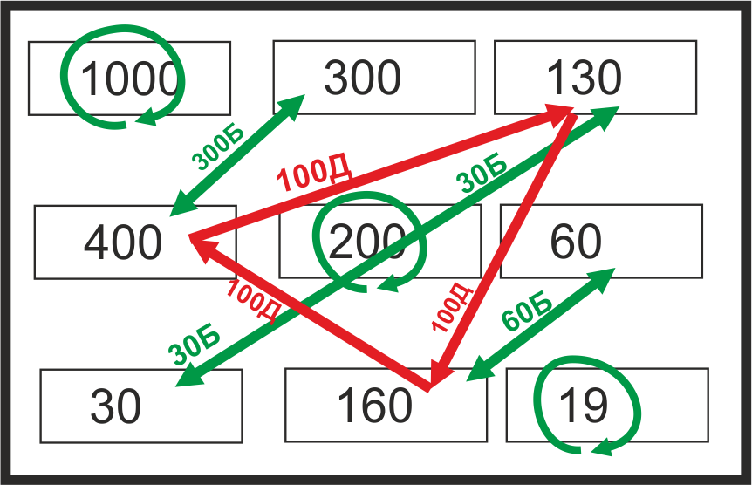

Роль бартера на раннем этапе развития рыночной экономики была существенна. В средние века деньги были довольно редки, особенно в деревнях, где проживала основная масса населения. На местных рынках сделки совершались большей частью методом прямого обмена (бартера), способом «баш на баш». Возникающие при таком обмене нестыковки в ценности обмениваемых продуктов покрывались либо продуктами, которые можно было дробить на мелкие части и были продуктом повседневного спроса и длительного хранения (например, соль), либо мелкой монетой. Основная масса сделок совершалась без использования денег, хотя учёт ценности обмениваемых продуктов мог производиться в денежной форме. Деньги были в дефиците. Есть множество исторических свидетельств острой нехватки монеты в Средние Века (особенно мелкой разменной монеты, которой преимущественно пользовались крестьяне и ремесленный люд, совершая свои сделки на местных рынках). В средние Века именно бартер был одним из основных способов обмена продуктов.

**Приведём ряд свидетельств этого.**

**“*Barter.*** *The earliest medieval method of economic exchange for trader and nontrader alike was barter. The markets for the early trader were largely the feudal village and the manor household. Their internal economy was based on service and duties, not on payments of money. Goods that had to be secured outside the village or manor were few in number, and they could usually be procured in direct exchange for agricultural products. Even trade for some of the most prized items, salt and iron, occurred most widely by barter throughout the Middle Ages. Indeed, without money as the medium of an exchange, serving as a standard of value for whether an item had sold for more than it was purchased, it was perhaps more difficult for a medieval trader to determine whether he had gained in a single transaction (Internet resource: Study & Research Medieval Europe 814-1350: Social Class and Economy)”*

**(***Интернет ресурс “Trade: Methods of Exchange”).*

**Перевод[3]:** “Бартер. Самый ранний средневековый метод экономического обмена для торговца и не торговца был бартером. Рынки для раннего торговца были в основном феодальной деревней и домашним хозяйством поместья. Их внутренняя экономика была основана на обслуживании и обязанностях, а не на платежах денег. Товары, которые должны быть обретены извне деревни или поместья, были немногочисленны и могли обычно быть получены путём прямого обмена на сельскохозяйственные продукты. Даже торговля некоторыми дорогими продуктами, солью и железом, чаще всего происходила посредством бартера в течение всего периода Средневековья. На самом же деле, без денег как средства обмена, которое служит мерой стоимости для определения, продан ли продукт дороже, чем, он был куплен, для средневекового торговца было трудно определить, извлек ли он пользу в отдельной сделке”.

**Frank Fetter (1915),** автор выдержавшего множество изданий учебника по экономике, пишет:

*“Trade without the use of money or even the form of money-expression, is rarely seen by the city boy to-day. Yet it has played a great part in economic history. In early societies the differing natural products of different localities were the most usual objects of trade… In the Middle Ages, outside the cities, which were very small compared with those of to-day, almost universally a “barter economy” prevailed or, as it has been called, a “natural economy” (a term taken from the German “Naturalien”, which means natural products, enjoyable things, as opposed to money). Natural economy, therefore, means that conditions of society in which things are exchanged “in kind”. In the Middle Ages land was the chief form of wealth. Even princes were dependent of the products of land for their incomes. The peasants were “paid” (as we think of it) for their work by the grant of the use of land. The income of the landlords was in the form of “Naturalien” (wheat, chiсkens, eggs, etc., as well as labor)… The use of money has greatly changed these conditions in Europe and America, but barter still used in outlying districts, and in backward countries” (pp. 43-44)*

**Перевод:** “Торговлю без использования денег или даже формы денежного выражения, современный горожанин редко встретит сегодня. Но этот вид обмена играл большую роль в экономической истории. В ранних обществах различные натуральные продукты разных окрестностей были самыми обычными объектами торговли … В Средневековье, вблизи городов, которые тогда были совсем небольшими по сравнению с сегодняшними городами, почти повсюду преобладала “бартерная экономика” или, как её ещё называют, “естественная экономика” (термин, взятый от немецкого “Naturalien”, что означает натуральные продукты, приносящие удовлетворение вещи, в противоположность деньгам). Естественная экономика, означает, что условия общества таковы, что вещи обмениваются "натурой". В Средневековье земля была главной формой богатства. Даже принцы зависели продуктов земли, составлявших их доход. Труд крестьян "оплачивался" (как мы сейчас представляем себе это) предоставлением земельного надела. Доход владельцев земли был в форме “Naturalien” (пшеница, цыплята, яйца, и т.д., так же, как труд) … использование денег сильно изменило эти условия в Европе и Америке, но бартер, все еще использовался в отдаленных районах, и в странах, отсталых в экономическом отношении”.

**Fayazmanesh, S. (2006),** известный специалист в области экономики Средних Веков, приводит множество примеров, указывающих на существенную роль бартерных сделок в период Средневековья (коммерческой революции). Бартер в те времена вовсе не был всего лишь незначительным дополнением к денежной торговле, а возможно даже играл более важную роль, чем денежный обмен в привычном нам смысле.

*“Not only was barter not difficult in the age of commercial revolution, but it was also carried out side by side with monetary exchanges and indeed, in some cases was preferred to monetary transactions… The scholastic notion of the difficulties of barter is contrary to the reality of the medieval market, since not only is barter not difficult in this period, but it is also actually preferred to monetary exchange” (*Fayazmanesh, S. (2006), *p. 28).*

**Перевод:** “Мало того, что бартер не был трудной операцией в период коммерческой революции, но он существовал бок о бок с денежно-кредитными обменами и действительно, в некоторых случаях был предпочтительнее денежно-кредитным сделкам …, схоластическое понятие трудностей осуществления бартера противоречит действительности средневекового рынка, так как не только бартер не являлся трудным обменом в этот период, но фактически он предпочитался денежно-кредитному обмену”.

Историк-математик **Randy K. Schwartz (2012),** цитируемая ниже статья которого посвящена анализу бартерного обмена в книге Фибоначчи «Liber Abbaci», правильно отмечает, что сам факт того, что целая глава этой великой книги посвящена описанию «математики бартерного обмена», свидетельствует о том, что в то время[4] бартер был широко применяемым методом обмена.

*“Barter was still common in Europe in the late Middle Ages; one reason is that prior to the European encounter with New World in 1492, precious metals (and therefore coins) were relatively scarce. The whole ninth chapter of Fibonacci’s Liber Abbaci was devoted to “barter of merchandise and similar thing”.*

*At the same time, barter was beginning to exist with systems of money that were becoming more common. A sign that barter had entered a new stage was that many barter transactions were being carried out on the basis of rendering the goods’ values in a common monetary units: this many coins worth of wheat, that many coins worth of oats, etc. A barter was often recorded as such in a register or account book, as if actual coins had been exchanged, when in fact no coins at all were involved”.*

**Перевод:** “Бартер все еще был распространен в Европе в позднем Средневековье; одна из причин состоит в том, что до контакта Европы с Новым Миром в 1492, драгоценные металлы (и поэтому монеты) были относительно редки. Целая девятая глава «Liber Abbaci» Фибоначчи была посвящена “бартеру товаров и подобных вещей”.

В то же самое время бартер начинал сосуществовать с системами денежного обмена, которые всё больше распространялись. Признаком ситуации, что бартер вошел в новую стадию, было то, что **много бартерных сделок выполнялось на основе оценки товаров в общих денежных единицах**: это множество монет представляет ценность пшеницы, другое множество монет представляет ценность овса, и т.д. **Именно бартер как таковой часто регистрировался в регистре или бухгалтерской книге, как будто это фактические монеты были обменены, тогда как фактически никакие монеты вообще не были вовлечены в обмен**”.

Дефицит мелкой монеты в Средние Века отмечает большинство историков того периода. Власть пыталась решать проблему дефицита разменных денег, снижая металлическое содержание монеты и тем самым подрывая у населения доверие к стабильности денежной единицы. Кроме того, дефицит мелких денег породил целую волну фальсификаций и подделок, что также подрывало доверие к деньгам. **Оба эти обстоятельства - дефицит денег и недоверие к ним как знакам стоимости - стимулировало обменные операции бартером.** Бартер, бывший традиционной формой обмена в течение длительного времени, воспринимался как более надёжная операция, чем обмен с помощью монет, которых постоянно не было в достатке, и ценность которых всегда была проблематична.

**Spufford P. (1988),** специалист по экономической истории средневековья, пишет:

*“…a general lack of black money began to develop throughout Europe, which particularly afflicted ordinary people and impeded the ordinary dealings of everyday life….*

*Another symptom was the attempt to profit from the lack of official black money by minor lords. Black money with extremely little silver content, or none at all, was struck by the Lords of Rummen and Kinrooi, and by other similar minor rulers of the eastern Netherlands. They were taking profitable advantage of the inability of the mints of the great principalities to cope legitimately with the growing lack of black money. Similarily imitations with little or no silver content were widely made of the black Venetian quattrini struck for use on her mainland territories in 1453…. This lack of black money throughout Europe reached crisis proportions during the seven worst years of the bullion-famine, from 1457 to 1464. (p. 361)*

**Перевод:** “… общая нехватка грязных денег (мелких разменных денег) начала развиваться всюду по Европе, - нехватка, которая особенно сильно ударила по простому люду, препятствуя обычным деловым отношениям их повседневной жизни ….

Другой признак (нехватки мелкой монеты) состоял в попытках мелких лордов делать прибыль на нехватке официальных грязных денег. Грязные деньги с чрезвычайно маленьким содержанием серебра или вовсе без содержания серебра, отбивались (чеканились) лордами Rummen и Kinrooi, и другими подобными незначительными правителями восточных Нидерландов. Они использовали как выгодное преимущество неспособность монетных дворов больших княжеств справиться законными мерами с растущей нехваткой грязных денег. Были широко распространены имитации монет с минимальным содержанием серебра, сделанные из черного венецианского quattrini. Эта нехватка грязных денег всюду по Европе достигла кризисных пропорций в течение семи худших лет острого недостатка слитков с 1457 до 1464”.

*“Consequence of the disappearance and reappearance of money was the growth and decline of barter in trade… Barter had never entirely disappeared, but its revival in place of payment in money was very natural in circumstances like the arrival of the galley of Jacques Coeur in Valencia. Mme Thielemans has observed it in the commerce between England and Burgundy. After nearly twenty years of increase in the money supply, barter still remained important, even in quite large-scale commerce. In 1480-1, a merchant from Bristol in England, in the course of trading-journey to Portugal,… had exchanged 22 whole cloths directly against 32 tuns, 1 pipe and 1 hogshead of wine and 5 cwt of oranges, and only sold 19 whole cloths for money, with part of which he proceeded to purchase more wine. As late as 1498, a merchant from Paris trading at Rouen in Normandy had accepted leather and two sorts of cloths from England in part exchange for 53 puncheons of Auxerre wine, and only the balance was paid him in silver. (op. cit. p. 376).*

**Перевод:** “Последствием сокращения и расширения количества денег был (синхронный с этими колебаниями) рост и снижение бартера в торговле … Бартер полностью никогда не исчезал, но его возрождение вместо оплаты в деньгах было очень естественным при обстоятельствах, подобных прибытию гранки Жака Кера в Валенсию. Мадам Тилемэнс наблюдала его (бартер) в торговле между Англией и Бургундией. После почти двадцати лет увеличения денежной массы бартер все еще оставался важным для даже довольно крупномасштабной торговли. В 1480-1, торговец из Бристоля в Англии, в ходе торговой поездки в Португалию… обменял 22 куска ткани непосредственно на 32 бочки, 1 трубку и 1 большой бочонок вина и 500 фунтов апельсинов, и только 19 кусков тканей за деньги, часть которых он потратил, чтобы купить больше вина. И даже в 1498 торговец из Парижа, торгующий в Руане в Нормандии, частично обменял кожу и два вида тканей из Англии в обмен на 53 бочек вина Осера, и только баланс оплатил в серебре”.

Купцы (на дальние и близкие дистанции) часто прибегали к бартеру, как более надёжному способу иметь после обмена что-то реально ценное вместо денег, ценность которых могла оказаться фальшивой. **Hunt, E.S. and Murray, J.M. (1999)** в своей книге по истории бизнеса в средневековой Европе пишут:

*“In fact… most trade with the East was essentially an exchange in “barter”. But the term “barter”, which is the direct exchange of goods for goods, is inadequate to describe this kind of commerce.*

*The kind of business conducted in the Mediterranean is much better defined as “countertrade”, in which exchange is indirect, the money value of goods is understood, and markets exist. In countertrade, the parties are prepared to engage in a series of exchanges, each one of which may or may not be profitable, as long as the venture as a whole is successful… In the medieval version, each venture involved a series of exchanges that included cash transactions, direct trades, and indirect trades”. (p.59)*

**Перевод:** “Фактически … большая часть торговли с Востоком был по существу обменом в "бартере". Но термин "бартер", который является прямым обменом товаров на товары, недостаточен, чтобы (вполне) описать этот (специфический) вид торговли.

Вид бизнеса в Средиземноморье гораздо лучше определять как "встречная торговля", в которой обмен косвенный, денежная стоимость товаров известна, и существуют рынки. Во встречной торговле стороны готовы участвовать в ряде обменов, каждый из которых может быть или может не быть выгодным до тех пор пока предприятие в целом - успешно … В средневековой версии, каждое предприятие порождало ряд обменов, которые включали наличные сделки, прямые и косвенные обмены”.

**Dogan, I.B. and Michailidou, A. (2008)** подчёркивают существенную роль, которую играл бартер в турецкой экономике средневековья.

*“I wish to emphasize the role of reciprocal exchange (e.g.barter) as an instrument of trade, something that is often underestimated.(p.20)*

*Evadik, a village near Ankara, is a rare example, which illustrates the conservatism of the rural economy and how heavily it is based on local exchanges, rather than on market transactions. Like many other places in Anatolia, although Evedik is set in a monetary economy, the villagers find barter more profitable than buying and selling, and it is widely used because it does not involve commission for middlemen or any transport costs. Barter also enhances the cohesiveness of social relations, in cases where people are deeply in need of such relations”. (p. 26).*

**Перевод:** “Я хочу подчеркнуть роль взаимного обмена (то есть бартера) как инструмента торговли, который часто недооценивается.

Evadik, деревня около Анкары, является редким примером, который иллюстрирует консерватизм экономики сельского хозяйства и то, как в большой степени этот консерватизм основан на местных обменах, а не на рыночных сделках. Подобно многим другим местам в Анатолии, хотя деревня Evedik опиралась на монетарную экономику, **сельские жители считали бартер более выгодным, чем покупку и продажу, и это широко использовалось, потому что это (бартерный обмен) не был сопряжён с комиссионными отчислениями для посредников или с какими-либо транспортными расходами.** Бартер также повышал слаженность (согласованность) общественных отношений в (обычной для тех времён) ситуации (совместного быта), при которой люди глубоко нуждаются в подобного рода отношениях”.

Весь период средневековья бартер поддерживался традицией - всем опытом прямых обменных сделок, который существовал с незапамятных времён. Бартер поддерживался традицией и многовековой привычкой получать в результате обмена нечто реальное, «простой продукт»[5]. Большую роль привычек и традиций в экономической истории подчёркивал французский историк **Фернан Бродель**:

*“Я полагаю, что человечество более чем наполовину погружено в… повседневность. Неисчислимые действия, передававшиеся по наследству, накапливающиеся без всякого порядка, повторяющиеся до бесконечности…. Помогают нам жить – и одновременно подчиняют нас, многое решая за нас в течение нашего существования. Здесь мы имеем дело с побуждениями, импульсами, стереотипами, приёмами и способами действия, а также различными типами обязательств, вынуждающих действовать, которые порой, причём чаще, чем это можно предполагать, восходят к самым незапамятным временам” (Ф. Бродель, «Динамика капитализма», стр. 13).*

Переход к денежному обмену тормозился консерватизмом средневекового быта, привычками, отсутствием достаточного количества денег (особенно мелкой монеты) и нестабильностью их металлического содержания. **Rolnick, A.J.; Velde, F.R., and Weber, W.E. (1996),** историки, изучавшие проблему порчи монеты в Средние Века, приводят следующие факты, иллюстрирующие масштаб порчи монеты в тот период:

*“When Henry VIII ascended to the throne of England in 1509, £1 contained slightly less than 6.4 Troy ounces of pure silver. Starting in 1542 , he began a series of debasements – reductions of the metal content of the currency. These lasted until 1551 and became known as the Great Debasement…. By the time Henry and his son, Edward VI, stopped altering the coinage, £1 contained less than one ounce of silver…*

*Between 1290 and 1450, France experienced several episodes of large debasements of its coinage… Other countries such as Spain, the Low Countries, Italy also underwent such episodes” (pp. 1-2).*

*In France, the silver currency went through 123 debasements between 1285 and 1490… Of these, 112 reduced the silver content of the currency by more than 5%. The single largest debasement reduced it by 50%. Gold coinage changed comparatively less in the same period: there were a mere 64 debasements, of which 48 were by more than 5%” (p. 7).*

**Перевод:** Когда Генрих VIII взошёл на трон Англии в 1509, 1£ содержал немного меньше чем 6.4 унций чистого серебра. С 1542 он начал серию снижений качества – сокращения содержания металла в валюте. Они продлились до 1551 и стали известными как Большое Обесценивание …. К тому времени, когда Генрих и его сын, Эдвард VI, прекратили менять чеканку (металлическое содержание отчеканенной монеты), 1£ содержал меньше чем одну унцию серебра …

Между 1290 и 1450, Франция испытала несколько эпизодов больших снижений качества отчеканенной монеты … В других странах, таких как Испания, Нижние Страны (Европы), Италия также были аналогичные случаи (снижения качества монеты)” (стр 1-2).

Во Франции серебряная валюта прошла 123 снижения качества между 1285 и 1490 … Из них в 112 случаях содержание серебра в валюте уменьшалось более, чем на 5%. Самое большое снижение качества уменьшило содержание серебра на 50%. Золотая чеканка менялась сравнительно меньше в тот же самый период: было 64 случая снижения качества, из которых 48 были более чем на 5%” (p. 7).

**Volkart, O. (2008)**, исследователь из лондонской школы экономики, рассмотрев проблему контроля за содержанием металла в золотой и серебряной монете того времени, приходит к выводу, что надёжный контроль за металлическим содержанием денег был практически невозможен для подавляющего большинства населения. Лишь немногие состоятельные люди, пользовавшиеся в основном золотыми монетами, могли контролировать этот процесс.

*“specialists such as goldsmiths, professional money changers, long-distance merchants and political authorities who organized assays – was a small minority, whereas the vast majority of the population – people most of whom were illiterate and probably did not handle money on a day-to-day basis – faced prohibitive costs when trying to obtain information about the fine gold or fine silver content of the coinage. As coins circulating at that time were not marked with their face values, and as even those belonging to the same currency and having the same face value were not exactly identical, members of this second group tended to value all monetary units at 1:1 that looked superficially similar and had roughly the same weight. It was they who used money by tale. (p. 23)*

*In late medieval Europe… both (gold and silver money) circulated side by side (usually at flexible rates), but fulfilled different functions and were demanded by different (though partly overlapping) groups of consumers. Gold was predominantly used by consumers of the first group… that is by long-distance merchants, goldsmiths or money changers who werewell informed about the intrinsic value of the coins they handled. Silver, on the other hand, dominated small-scale exchange and local market” (pp. 23-24).*

**Перевод:** «**…специалисты, такие как ювелиры, профессиональные денежные менялы, купцы, путешествующие на большие расстояния, и политические власти, которые умели проверять (качество монеты) – были малочисленным меньшинством,** тогда как подавляющее большинство населения, состоявшее из людей, большинство которых было неграмотным и, вероятно, не ежедневно имевшее дело с деньгами– сталкивалось с затратами, которые препятствовали получению информации о чистоте золотого или серебряного содержания монеты. Поскольку монеты, циркулировавшие тогда, не были маркированы в соответствии с их номинальной стоимостью (монеты одного и того же наименования, но разной чеканки могли содержать разное количество благородного металла), и поскольку даже те монеты, которые принадлежали одной той же самой валюте и одной и той же самой номинальной стоимости, были не вполне идентичны, члены этой второй группы населения были склонны оценивать, как 1:1 (один к одному) все денежные единицы, выглядевшие при этом одинаково и имевшие равный вес. (стр. 23)…

В поздней средневековой Европе… обе (валюты – серебряная и золотая) циркулировали рядом (обычно при гибких ставках), но выполнили различные функции и были востребованы различными (хотя частично перекрывающимися) группами потребителей. Использование золотой монеты преобладало у потребителей первой группы,… а именно - у купцов, путешествующих на дальние расстояния, ювелиров или денежных менял, кто был в курсе действительной стоимости монет, находящихся в обращении. Серебро, с другой стороны, доминировало над небольшими обменными и местными рынкам”(стр 23-24)

Эти «небольшие обменные и местные рынки» осуществляли основную часть текущих обменных операций, от которых в первую очередь зависел ход дел во всей экономике. Операции обмена на этих рынках могли происходить и, скорее всего, действительно происходили преимущественно на бартерной или почти бартерной основе, вследствие постоянного дефицита мелких денег и вызванного фальсификациями и подделками недоверчивого отношения населения к мелкой монете. Этот хронический дефицит денег в средневековой экономике позже нашёл своё теоретическое выражение в идеях и взглядах меркантилистов.

Историки денежной экономики средних веков **Sargent and Velde (1999)** приводят множество фактов порчи монеты в разных странах средневековой Европы:

*Monetary historians (Spufford 1988, 361–2, Carothers 1930, Van derWee 1969, Munro 1988, Cipolla 1956), describe shortages of small coins (petty coinage, black money) in Medieval and Early Modern Europe. In the 15th century in the Burgundian Netherlands, “continual demand for small change, the lack of which was frequent topic of popular complaint....There was a considerable lack of official small change from time to time,…. The government,… attempted to remedy this deficiency by writing into the monetary ordinances stipulated proportions of bullion to be used in the minting of different denominations….” (Spufford 1970, 51, 44).*

*In France, from 1373 to 1397, royal ordinances repeatedly cite lack of small change, and orders were regularly issued to various mints specifying quantities to be minted. Such orders appeared again in 1458 and 1461, when small change was minted with express instructions to subsidize its cost out of other seigniorage revenue, and recurrently again after 1488 (1488 to 1493, 1498 to 1501, 1508 to 1513, 1520 to 1522, etc).*

*In Spain, which consisted of separate kingdoms until the late 15th century, there were often shortages of small coins. In Aragon, complaints were voiced from the 1370s. In 1497, to remedy “the great dearth of fractional money in the kingdom,” a commission was formed and as a result new billon pennies were minted that were 21% lighter than silver coins (Hamilton 1936, 87–90)….*

*In Navarre, a “great scarcity” of fractional money was noted in 1380 and prompted an issue of billon pennies 18% light. Similar complaints arose in 1430 and in 1481. In 1487 the kingdom was said to “suffer great injury on account of the complete lack of fractional money” (Hamilton 1936, 126–34). In the 1530s, during a scarcity of vell on coinage in Castile, tarjas (coins from nearby Navarre) circulated at 1/3 above their intrinsic content. The Cortes of Castile asked the king for issues of vell on in 1518, 1528, 1542, 1551, 1558, 1559, 1583–85 (Hamilton 1934)…*

*In medieval England, … in the late 14th and early 15th c., pressure was put on the mint to make more small coins…*

*In the late 16th century, … scarcity of small change led to private issues of substitutes in lead, brass, copper, or paper. In London alone it was estimated that 3,000 trades people issued tokens in the amount of £5 each” (pp. 89-91).*

**Перевод:** Историки денежного кредита (Spufford 1988, 361–2, Carothers 1930, Van derWee 1969, Манро 1988, Cipolla 1956), описывают нехватку разменных монет (монеты мелкой чеканки, грязные деньги) в Средневековой и Ранней Современной Европе. В XV-ом столетии в бургундских Нидерландах наблюдается, “непрерывный спрос на мелочь, нехватка которой была частой темой популярных жалоб.... Время от времени была значительная нехватка официальной мелкой монеты,…. Правительство… пыталось восполнить этот дефицит, сочиняя денежно-кредитные постановления, устанавливающие пропорцию слитка (металла), который будет использован в чеканке различных наименований …. ” (Spufford 1970, 51, 44).

Во Франции, с 1373 до 1397, королевские постановления неоднократно фиксируют нехватку мелочи, и регулярно составляются заказы (со стороны правительства), адресованные различным монетным дворам, и определяющие количество монеты, которое следует отчеканить. Такие заказы были также в 1458 и 1461, когда мелочь чеканилась со специальными инструкциями субсидировать ее стоимость из другого дохода пошлины за право чеканки монет, и эти заказы возобновились снова после 1488 (1488 - 1493, 1498 - 1501, 1508 - 1513, 1520 - 1522, и т.д.).

В Испании, которая состояла из отдельных королевств до конца XV-ого столетия, часто была нехватка разменных монет. В Арагоне жалобы на это раздавались, начиная с 1370-ых. В 1497, чтобы исправить “большой недостаток мелких денег в королевстве,” была сформирована комиссия и в результате стали чеканиться новые пенсы из низкопробного золота / серебра, которые были на 21% легче, чем серебряные монеты (Гамильтон 1936, 87–90)….

В Наварре “большой дефицит” разменных (дробных) денег был отмечен в 1380 и вызвал выпуск миллиарда пенсов с чистотой металлического содержания в 18%. Подобные жалобы (на нехватку разменной монеты) возникли в 1430 и в 1481. В 1487 королевство, как говорили, “получило большое повреждение (в своей репутации), вследствие полного отсутствия разменных денег” (Гамильтон 1936, 126–34). В 1530-ых, во время дефицита vell (мелкой монеты) на чеканке в Кастилии, tarjas (монеты из соседней Наварры) циркулировали с курсом в 1/3 выше их внутреннего металлического содержания. Кортес Кастилии обращался с просьбой к королю о выпуске монет vell в 1518, 1528, 1542, 1551, 1558, 1559, 1583–85 (Гамильтон 1934)…

В средневековой Англии… в конце XIV-ого и начале XV-ого столетия оказывалось давление на монетный двор, чтобы сделать больше разменных монет….

В конце XVI-ого столетия, … дефицит мелочи привел к появлению их заменителей в свинце, меди или бумаге. В одном только Лондоне 3,000 торговцев выпустили заменители на сумму 5£ каждый” (стр 89-91).

О дефиците монеты свидетельствуют запретительные законы, издаваемые королевской властью, на вывоз денег и слитков из страны. Историк **Munro (2012)** пишет:

*“In late medieval Europe, …most princely governments …imposed bans on any trade in or on the export of ‘bullion’ and on the circulation of most foreign coins (usually excluding Italian gold florins and ducats)…. Most west European states did permit the export of legal tender coins (domestic and foreign), with the significant exception of England, whose Parliament banned the export of all forms of precious metals (gold and silver, bullion and coin) from January 1364 to May 1663….”(p.2).*

**Перевод:** В позднесредневековой Европе... большинство королевских правительств … накладывало запреты на любую торговлю на экспорт 'слитками' (драгоценных металлов) и на обращение большинства иностранных монет (обычно, исключая итальянские золотые флорины и дукаты)…. Большинство западноевропейских государств запрещало экспорт (внутренних и внешних) монет, разрешённых для выполнения торговых операций… , за исключением Англии, Парламент которой запретил экспорт (вообще) всех форм драгоценных металлов (золота и серебра, слитков и монеты) с января 1364 до мая 1663 ….»

Другим фактом, указывающим на хронический дефицит денег в средневековой Европе, является аномально высокая норма процента за предоставление денег взаём.

Приведём факты о ростовщичестве в средние века, взятые из источников, которые цитирует **Маркс** в третьем томе «Капитала»:

*«Мне говорят, что теперь ежегодно на Лейпцигской ярмарке взимают 10 гульденов, что составляет 30 на сто; некоторые прибавляют ещё сюда Наумбургскую ярмарку, так что получается 40 на сто; взимают ли где-нибудь ещё больше этого, я не знаю. Позор, к чему же, чёрт возьми, это, в конце концов, приведёт!.. Кто имеет теперь в Лейпциге 100 флоринов, тот ежегодно получает 40, — это значит сожрать в один год крестьянина или горожанина. Если он имеет 1 000 флоринов, то получает ежегодно 400, — это значит сожрать в один год рыцаря или богатого дворянина. Если он имеет 10 000, то он ежегодно получает 4 000, — это значит сожрать в один год богатого графа. Если он имеет 100 000, как это и должно быть у крупных купцов, то он ежегодно получает 40 000, — это значит сожрать в один год крупного богатого князя. Если он имеет 1 000 000, то он ежегодно взимает 400 000, — это значит сожрать в один год крупного короля. И не грозит ему за это никакая опасность, ни жизни его, ни добру. Он не выполняет никакой работы, сидит себе за печкой и печёт яблоки. И этот разбойник в кресле, сидя у себя дома, может в 10 лет сожрать целый мир».* («An die Pfarrherrn wider den Wucher zu predigen», 1540. In: Der sechste Theil der Bücher des ehrnwirdigen Herrn Doctoris Martini Lutheri. Wittemberg, 1589 [S. 312].)(стр. 666-667).

*«В средние века ни в одной стране не было общей процентной ставки. Церковь воспрещала вообще всякие сделки, приносящие процент. Законы и суды лишь в незначительной мере обеспечивали возврат долгов. Тем выше была процентная ставка в отдельных случаях. Ничтожное денежное обращение, необходимость производить бо́льшую часть платежей наличными деньгами вынуждали обращаться к денежным займам, и притом тем больше, чем слабее было развито вексельное дело. Имели место большие различия как в размере процента, так и в самом понимании ростовщичества. Во времена Карла Великого считалось ростовщичеством, если кто-либо взимал 100%. В Линдау на Боденском озере местные граждане взимали в 1344 г. 2162/3%. В Цюрихе Совет определил как законный процент 431/3%. В Италии приходилось временами платить 40%, хотя в XII–XIV столетиях обычная ставка не превышала 20%. Верона установила 12½% как законный процент. Император Фридрих II установил 10%, но только для евреев; о христианах он не хотел говорить. В Рейнской Германии 10% были обычной ставкой уже в XIII веке» (Нüllmann. «Städtewesen des Mittelalters». Zweiter Theil, Bonn, 1827, S. 55–57). (стр. 653).*

Историк средневековья **Пасынков Александр Сергеевич (2005)** приводит такие примеры:

*“Торговцы одиннадцатого столетия стали достаточно богатыми, из их среды вышли новые банкиры, способные предоставлять ссуды королю. Экономическая мощь Венеции продолжила расширяться, и начали появляться более сложные финансовые сделки типа страхования . Но интересно то, что записи и отчеты об операциях того периода практически не сохранились, в отличии от древневавилонских записей на глиняных табличках. Самые ранние записи относятся только к двенадцатому столетию. Из свидетельства мы находим, что нормы процента были довольно высоки в бедных государствах, как Англия, и значительно ниже в главных торговых государствах. В Англии ставка составлял 43 % в год или намного выше, если речь шла о долгосрочных ссудах. При слабом залоговом обеспечении ссуду оплачивали под 80-120 % в год.*

*Тринадцатое столетие было временем ускоренного экономического развития. Монгольское Завоевание Азии сыграло окончательную роль в разрушении Арабской империи. Это привело к открытию путей для торговли с Китаем Марко Поло. Возросла роль Генуи в торговле, что привело к конкуренции с Венецией, а Флоренция становится сильным международным банковским центром. Но даже в Тринадцатом столетии кредит торговцам и владельцам земли рассматривался, как менее рискованный, чем кредит европейским монархиям. Так Императору Фредерику II ссуды были предоставлены под 30-40 %. Вновь были установлены законодательные ограничения на величину ссудного процента. В испанской Модене максимальная ставка была установлена в 20 %, в то время как в Милане и Генуе максимальная ставка была 15 %, В Вероне - 12.5 %, в на Сицилии -10 %. Максимальная ставка в Англии, однако, осталась в 43 % 1/3. В Германии, возможно, был самый высокий в этот период процент - 173 %....*

*Характерные черты ростовщического кредита при феодализме - высокая процентная ставка и большая пестрота ее уровня. Например, в различных городах Германии разрешалось взимать от 21 до 43%. Во многих случаях ставки достигали 100-200% и более: так, в Линдау в 1348 г. ростовщики взимали по ссудам свыше 216% годовых. Причиной высокого процента по ростовщическим ссудам являлся большой спрос на кредит со стороны нуждавшихся в деньгах мелких производителей, а также феодальной знати при ограниченном - в условиях натурального хозяйства - предложении денег в ссуду”.*

**Подведём итог.** Перечисленные выше факты указывают на то, что переход от традиционного бартера к денежному обмену тормозился, вследствие острого дефицита денег, в течение всего периода средневековья и, как следствие, значительная (если не основная) часть необходимых обменов вынужденно совершалась посредством бартера, прямого обмена одних товаров на другие. Деньги были редки, в дефиците, денег не хватало. Осмотрительность и традиции, известный консерватизм в основном крестьянского населения стимулировал именно бартерные обмены.

Одной из причин экспедиций, названных позже «эпохой великих географических открытий», была именно жажда денег, поиск новых месторождений серебра и золота – денежных металлов, в которых был постоянный дефицит, тормозивший переход торговли от бартера к денежному обмену. Бартерный обмен продолжался в течение всего периода средневековья, сосуществуя с денежной торговлей, переплетаясь с ней. Одни и те же сделки могли осуществляться частично бартером, частично деньгами. Хотя в большинстве случаев учёт вёлся в денежной форме, сам обмен часто, по сути, был бартерным обменом, а деньгами часто лишь погашалась разница между стоимостью купленного и проданного товаров.

**Humphrey and Hugh-Jones (1992),** использовавшие данные антропологии для исследования экономики, делают вывод:

*“Although we see barter as separate from other types of exchange – gift exchange, credit, formalized trade and monetized commodity exchange – there are not always hard and fast boundaries between them: barter in one or another of its varied forms coexists with these other forms of exchange, is often linked in sequence with them and shares some of their characteristics” (p.2).*

**Перевод:** “Хотя мы рассматриваем бартер как особый вид обмена, отличающийся от других видов обмена – обмена подарками, кредита, обычной (денежной) торговли и превращенной в деньги товарной биржи – не всегда существуют надежные границы между этими видами обмена: бартер в той или иной из его различных форм сосуществует с этими другими формами обмена, часто связан с ними в единую торговую цепь и разделяет некоторые их особенности”.

Вплоть до «великих географических открытий» бартер не просто был широко распространён, но и оказывал доминирующее воздействие в процессе реализации общественного продукта средневековой экономики. Французский историк **Фернан Бродель** пишет о широком распространении отношений натурального (прямого) обмена (бартера) даже в XVI веке:

*«В XVI веке… внутренняя торговля Португалии по своему объёму и в предполагаемом стоимостном выражении намного превосходит торговлю перцем, пряностями и редкими снадобъями. Но эта обширная внутренняя торговля зачастую ориентирована на натуральный обмен и потребительную стоимость. Торговля же пряностями находится в русле монетарной экономики. Этой торговлей занимаются лишь крупные негоцианты… Те же соображения… справедливы и для Англии времён Д. Дефо» (Ф. Бродель «Динамика капитализма», стр. 60).*

Бартер существовал в течение всего периода средневековья, и именно бартер оказывал главное определяющее воздействие на структуру матрицы общественного воспроизводства в этом периоде. Цены в то время часто были лишь счётным (выраженным в деньгах) выражением бартерных пропорций обмена одних товаров на другие. До развития капитализма обмен происходил по ценам, пропорциональным стоимостям, но если он в основном осуществлялся бартером, то стоимостная матрица докапиталистической экономики должна была быть симметрична (или почти симметрична). Учитывая перечисленные выше особенности раннего капитализма (торговый капитализм и роль бартера), можно предположить, что в этих условиях переход к ценам производства происходил без какого-либо сильно выраженного трансформирования цен, так как и до, и после трансформирования матрица общественного воспроизводства должна была быть симметричной, что возможно лишь в случае, когда цены обмена по стоимости совпадают с ценами производства. Этот случай в статье **Пушного (2011)** представлен Таблицей 3 (стр. 15). Таким образом, по-видимому, никакой «исторической трансформации» как явления кардинальной ломки цен, связанной с переходом к капиталистическим отношениям, в тот период не было.

1. **ВОЗМОЖНАЯ ПРИЧИНА СИММЕТРИИ МАТРИЦЫ ОБЩЕСТВЕННОГО ВОСПРОИЗВОДСТВА. «АРГУМЕНТ ШУЛИГИ».**

Рассмотрим общий вид матрицы общественного воспроизводства в Модели-1 при отсутствии условия симметрии и обмене по ценам производства.

**Таблица 4.** Матрица общественного воспроизводства при нарушении условий симметрии и обмене по ценам производства.

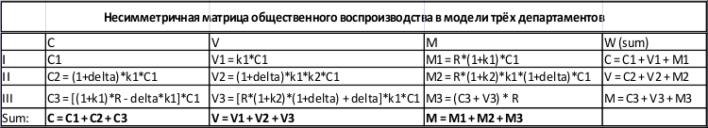

В ходе Диспута на Форуме «Социнтегрум» один из его участников, Виктор Иванович Шулига (“Ingener”), предложил интересный аргумент, указывающий на экономический смысл условия симметрии матрицы общественного воспроизводства. С материалами этого интересного обсуждения можно ознакомиться, пройдя по ссылке:

<http://www.socintegrum.ru/forum/viewtopic.php?f=19&t=38&start=1350>

Чтобы зафиксировать степень нарушения равенства V1 = C2 (в ценах производства), вводится параметр “delta”, который определяется следующим образом:

delta = C2 : V1 – 1 (85)

**Существует две возможности нарушения условия V1 = C2:**

1. С2 > V1 – и тогда delta > 0 (86)
2. С2 < V1 – и тогда delta < 0 (87)

Использованы обозначения:

R – норма прибыли,

k1 = V1 : C1 (88)

k2 = V2 : C2 (89)

k3 = V3 : C3 (90)

**ПРЕДПОЛОЖИМ, что параметры C1; k1; k2; R; delta задаются произвольно.**

Если матрица несимметрична, то понижение нормы прибыли ниже некоторого критического уровня приводит к отрицательным значениям C3 или V3:

**(1)** Если delta > 0 и R ≤ ( delta * k1) : (1 + k1), то С3≤ 0;

R crit1 = ( delta * k1) : (1 + k1) > 0;

**(2)** Если delta <0 и R ≤ (- delta) : [(1 + delta)*(1+k2)], то V3 ≤ 0;

R crit2 = (- delta) : [(1 + delta)*(1+k2)] > 0.

Значения R, при которых C3 или V3 обращаются в ноль, обозначены как R crit (критическое значение нормы прибыли, ниже которого одна из величин C3 или V3 становятся меньше нуля).Если считать допустимыми любые положительные значения Ci >0; Vi >0; R>0 (I = 1;2;3), то налицо противоречие – нарушение симметрии матрицы сужает область допустимых значений модели. При R < R crit нарушается одно из неравенств C3 >0 или V3 >0. Следовательно, условие симметрии матрицы общественного производства вытекает из самой постановки данной модели – из требования существования положительных значений Ci >0; Vi >0 при любом положительном значении R. Нарушение симметрии матрицы общественного производства резко сужает множество допустимых реализаций данной модели. Таблица 5 показывает числовой пример ситуаций, когда снижение нормы прибыли до критического значения приводит к отрицательным значениям C3 или V3.

**Таблица 5.** Числовой пример, иллюстрирующий «аргумент Шулиги».

|  |  |  |  |  |  |  |  |  |  |
| --- | --- | --- | --- | --- | --- | --- | --- | --- | --- |
|  | C | V | M | W |  | C | V | M | W |
| I | 4000,0 | 2000,0 | 180,0 | **6180,0** | I | 4000,0 | 2000,0 | 200,0 | **6200,0** |
| II | 2200,0 | 2200,0 | 132,0 | **4532,0** | II | 2200,0 | 2200,0 | 146,7 | **4546,7** |
| III | -20,0 | 332,0 | 9,4 | **321,4** | III | **0,0** | 346,7 | 11,6 | **358,2** |
| Sum: | **6180,0** | **4532,0** | **321,4** | **11033,4** | Sum: | **6200,0** | **4546,7** | **358,2** | **11104,9** |
| R = | ***0,03*** |  |  |  | R = | ***0,033*** |  |  |  |
| delta | ***0,1*** | **delta > 0; V1 < C2** | | | delta | ***0,1*** | **delta > 0; V1 < C2** | | |
| k1 | ***0,5*** | **R < R crit** | | | k1 | ***0,5*** | **R = R crit** | | |
| k2 | ***1*** | **k1 = V1 : C1** | | | k2 | ***1*** | **R crit = (delta * k1) : (1 + k1)** | | |
| C1 | ***4000*** | **k2 = V2 : C2** | | | C1 | ***4000*** |
| k3 | -16,6 | **k3 = V3 : C3** | | | k3 | #ДЕЛ/0! |  |  |  |
| R crit = | 0,03333 |  |  |  | R crit = | **0,033** |  |  |  |
|  | C | V | M | W |  | C | V | M | W |
| I | 4 000,0 | 2 000,0 | 180,0 | **6 180,0** | I | 4000,0 | 2000,0 | 333,3 | **6333,3** |
| II | 1 800,0 | 1 800,0 | 108,0 | **3 708,0** | II | 1800,0 | 1800,0 | 200,0 | **3800,0** |
| III | 380,0 | -92,0 | 8,6 | **296,6** | III | 533,3 | **0,0** | 29,6 | **563,0** |
| Sum: | **6 180,0** | **3 708,0** | **296,6** | **10 184,6** | Sum: | **6333,3** | **3800,0** | **563,0** | **10696,3** |
| R = | ***0,05*** |  |  |  | R = | ***0,056*** |  |  |  |
| delta | ***-0,1*** | **delta < 0; V1 > C2** | | | delta | ***-0,1*** | **delta < 0; V1 > C2** | | |
| k1 | ***0,5*** | **R < R crit** | | | k1 | ***0,5*** | **R = R crit** | | |
| k2 | ***1*** | **k1 = V1 : C1** | | | k2 | ***1*** | **R crit = (- delta) : [(1 + k2) * (1 + delta)]** | | |
| C1 | ***4000*** | **k2 = V2 : C2** | | | C1 | ***4000*** |
| k3 | -0,2421 | **k3 = V3 : C3** | | | k3 | 0 |  |  |  |
| R crit = | 0,05556 |  |  |  | R crit = | **0,056** |  |  |  |

В этом состоит **«аргумент Шулиги»**: если несимметричная матрица приводит к возможности отрицательных значений C3 или V3 при R < R crit, то это значит, что матрица общественного воспроизводства должна быть симметричной.

В Excel приложении к Дополнению на листе “АргШул” размещена программа, иллюстрирующая на числовых примерах «аргумент Шулиги». Произвольно задаются значения, отмеченные подчёркнутым курсивом.

1. **СВЯЗЬ МАТРИЦЫ ОБЩЕСТВЕННОГО ВОСПРОИЗВОДСТВА МОДЕЛИ-1 С МАТРИЦЕЙ ТЕХНОЛОГИЧЕСКИХ КОЭФФИЦИЕНТОВ И ВЕКТОРАМИ РАВНОВЕСНЫХ ЦЕН И ВЫПУСКА ПРОДУКЦИИ.**

Введём обозначения:

 - вектор цен производства,

 - вектор объёмов выпуска,

 - вектор прямых затрат труда на производство единицы продукта,

 - ставка реальной оплаты труда, то есть количество единиц предметов потребления, которыми оплачивается единичный труд,

 - матрица технологических коэффициентов, где  () – количество единиц средств производства, необходимых для производства одной единицы продукции в департаменте ,  - количество единиц предметов потребления, покупаемых рабочими департамента  на оплату труда по производству единицы продукции.

В этой главе наша задача – отыскать алгоритм, который позволял бы по заданной матрице простого воспроизводства Модели-1 (в ценах производства) находить вектора цен, объёмов выпуска и коэффициенты технологической матрицы.

Запишем сначала матрицу простого воспроизводства Модели-1, используя введённые обозначения:

 (91)

Условия баланса в ценах:

 (92)

 (93)

При задании матрицы (91), удовлетворяющей условиям простого воспроизводства, достаточно задать 5 параметров: . Параметры  тогда находятся из условий баланса (92)-(93). Используя (92)-(93), можно переписать матрицу (91) в следующем виде:

 (94)

Здесь использованы обозначения:

;  (95)

Имеем:

 (96)

 (97)

Вектор цен производства удовлетворяет следующей системе уравнений:

 ;  (98)

Вектор цен производства является левым собственным вектором Фробениуса для матрицы технологических коэффициентов, дополненной снизу нулевой строкой.

 (99)

Собственный вектор определён лишь с точностью до умножения на произвольную константу. Выберем нормировку вектора так, чтобы выполнялось . Тогда имеем:

 (100)

Одну из компонент вектора выпуска можно выбрать произвольно, так как за единицу выпуска можно принять любое количество продукции (например, измерять в тоннах, килограммах или центнерах). Пусть  - произвольная величина.

Условия баланса в натуральной форме требуют выполнения равенств:

 (101)

 (102)

Переходя в (101)-(102) к переменным (95), получаем систему двух уравнений для двух неизвестных:

 (103)

 (104)

Разрешая, находим:

 (105)

 (106)

Из первых двух уравнений (98) вытекает характеристическое уравнение для собственного значения матрицы (99):

 (107)

Перепишем его в виде:

 (108)

 - след матрицы , составленной из элементов, стоящих в первых двух строках и первых двух столбцах технологической матрицы. (109)

 - определитель матрицы . (110)

 (111)

Из квадратного уравнения (108) находим:

 (112)

Учитывая (98), находим выражение для нормы прибыли:

 (113)

Из первых двух уравнений (98) находим отношение:

 (114)

Из третьего уравнения (98), учитывая условие нормировки , находим:

 (115)

Зная (112), (114) и (115), находим:

 (116)

Формулы (112)-(116) выражают норму прибыли и компоненты нормированного вектора цен производства через коэффициенты технологической матрицы.

Так как  задаётся произвольно, то можно при каждом произвольно выбранном выпуске  найти соответствующую цену производства , учитывая (94):

 (117)

Учитывая (100), находим:

 (118)

Из матрицы (94) находим:

 (119)

Осталось найти параметры: . Детальный анализ системы уравнений показывает, что один из этих параметров можно выбрать произвольно. Пусть, например, таким произвольным параметром будет параметр . Тогда из матрицы (91) находим:

 (120)

Из матрицы (91) находим:

 (121)

Из матрицы (91) находим далее:

 (122)

 (123)

Непосредственной проверкой можно убедиться, что полученные выражения для технологических коэффициентов удовлетворяют всем приведённым выше соотношениям: (103)-(106), (113)-(114).

Сведём полученные результаты в удобном виде:

 - технологическая матрица для Модели-1, (124)

- вектор цен производства для Модели-1, (125)

- вектор выпуска для Модели-1, (126)

 - норма прибыли. (127)

**РЕШЕНИЕ ЗАВЕРШЕНО.**

Всегда приятно иметь инструмент, связывающий классические модели с современным анализом, базирующимся на использовании технологической матрицы. Мы доказали, что технологическая матрица, вектора цен и выпуска могут быть найдены, исходя из матрицы простого воспроизводства Модели-1 экономики с тремя департаментами, если заданы физический объём выпуска первого сектора и коэффициент .

Найденный алгоритм переходит в алгоритм вычисления коэффициентов технологической матрицы из статьи Калюжного В.В. (2014b) **"**Проблема трансформации: ошибочные аргументы Туган-Барановского, Борткевича и Стидмена", если положить  и . В этом случае получим следующий результат.

**ТЕХНОЛОГИЧЕСКАЯМАТРИЦА, ВЕКТОР ЦЕН ПРОИЗВОДСТВА И ВЕКТОР ВЫПУСКА ПРИ ИСПОЛЬЗОВАНИИ АЛГОРИТМА КАЛЮЖНОГО В.В. (2014b).**

 - технологическая матрица Калюжного (2014b) для Модели-1, (128)

- вектор цен производства для Модели-1, (129)

- вектор выпуска для Модели-1. (130)

То есть, приведённый в статье Калюжного В.В. (2014b) алгоритм верен лишь при таком выборе единиц физического выпуска продукции, при котором выпуски всех трёх департаментов численно равны. Такая нормировка вектора выпуска возможна лишь для определённого момента времени. Очевидно, что взяв за единицу выпуска производство секторов в определённый момент (например, за определённый год) – выбрав таким способом единицы выпусков – мы удовлетворим требованиям алгоритма Калюжного В.В. для данного периода. Но, измеренный в этих единицах выпуск какого-либо другого года или другой страны уже не будет удовлетворять условию равенства (130): . По этой причине данный алгоритм нельзя применять для изучения равновесных состояний экономики разных периодов, для сравнения их технологических матриц и т.д.

Предложенный выше алгоритм, напротив, можно использовать для этих целей, так как выпуск первого подразделения  можно выразить в фиксированных физических единицах. Например, учитывая высокую стабильность структуры выпуска, можно в качестве единицы выбрать «составной товар» - взятый в определённых пропорциях набор товаров первого подразделения. Если, например, выпуск первого подразделения состоит из 1000 единиц сырья, 500 единиц орудий труда и 200 единиц оборудования, то взяв за единицу составной товар: 100 единиц сырья + 50 единиц орудий труда + 20 единиц оборудования, можно записать выпуск как 10 единиц «составного товара». Если спустя какое-то время выпуск увеличивается вдвое при сохранении той же структуры выпуска, то выпуск в «составном товаре» составит 20 единиц. То есть мы имеем реальную возможность сравнивать два разных состояния равновесной экономики, применяя для анализа предложенный выше алгоритм.

Выбор коэффициента  произволен, но этот произвол приводит лишь к соответствующему выбору единицы измерения выпуска второго подразделения. Если эта единица увеличивается, то растёт и коэффициент  и при этом уменьшается выпуск , как это видно из формулы (120). Выпуск, измеренный в более крупных единицах, будет меньше. Можно изучать динамику равновесных состояний в предположении неизменности коэффициента  или при условии, что коэффициент  меняется некоторым известным образом. Алгоритм позволяет отследить изменения всех остальных технологических коэффициентов и цен, при том или ином предположении, касающемся коэффициента .

В **Таблице 6** приведён числовой пример расчёта коэффициентов технологической матрицы и векторов цен и выпусков. Программа приведена в Excel приложении на листе “LeontMatr”.

**Таблица 6.** Расчёт технологической матрицы и векторов цен и выпуска по известной матрице простого воспроизводства (в ценах производства) Модели-1.

|  |  |  |  |  |  |  |  |
| --- | --- | --- | --- | --- | --- | --- | --- |
| **Исходная матрица Модели-1:** | | | | | | | |
| **Модель простого воспроизводства с тремя департаментами.** | | | | | | | |
|  | | R | **0,3** | |  | |  |
|  | | C | V | | P | | W |
| I | | **1000** | **500** | | 450 | | 1950 |
| II | | **800** | **600** | | 420 | | 1820 |
| III | | 150 | 720 | | 261 | | 1131 |
| Sum: | | 1950 | 1820 | | 1131 | | 4901 |
|  | | **X1** | **200** | |  | |  |
|  | | **a12** | **0,41025641** | | a21 | | 0,274725275 |
|  | | a11 | 0,512820513 | | a13 | | 0,013602666 |
|  | | a22 | 0,32967033 | | a23 | | 0,069956569 |
| **Проверка** | | **Вектора выпуска и цен.** | | | | | |
| 1 | | X21 | 1 | | p12 | | 1,071428571 |
| 5,655 | | X31 | 5,655 | | p1 | | 9,75 |
|  | | X2 | 200 | | p2 | | 9,1 |
|  | | X3 | 1131 | | p3 | | 1 |
|  | | lambda | 0,769230769 | | **Проверка** | |  |
|  | | R | 0,3 | | p12 | | 1,071428571 |
| **Матрица Леонтьева для Модели-1** | | | | | |
| 0,512821 | **0,41025641** | | | 0,013602666 | |
| 0,274725 | 0,32967033 | | | 0,069956569 | |
| Ставка оплаты труда w = | | | | **1** | |
| **Вектор прямых затрат труда на единицу продукции.** | | | | | |
| l1 | l2 | | | l3 | |
| 0,274725 | 0,32967033 | | | 0,069956569 | |

1. **ОТВЕТ НА СТАТЬЮ: Калюжный В. В. «О реализации принципа «троянского коня» в некоторых решениях проблемы трансформирования»**

**Эпиграф к статье выбран такой:**

***«Мне Маркса жаль,***

***Его наследство ввалилось в русскую купель,***

***Здесь цель оправдывала средства***

***И средства обо…ли цель»***

**(И. Губерман).**

Статья была размещена на Форуме «Социнтегрум» 21 августа 2014 г:

<http://www.socintegrum.ru/forum/viewtopic.php?f=19&t=38&p=17333#p17333>

Поскольку эта статья Валерия Васильевича Калюжного содержит критические аргументы против рассмотренного в моей статье (Пушной (2011)) решения проблемы трансформирования в Модели-1 простого воспроизводства с тремя департаментами, рассмотрим выдвинутые аргументы подробно[6].

Уже само название и эпиграф этой статьи свидетельствует о изначально предвзятой настроенности автора, которому даже в сугубо научной литературе, но коль скоро она создана **русским** учёным, мерещатся заговоры, где под покровом ночи, коварные русские завоеватели-теоретики прячут своих «троянских коней» в научных статьях. Завоеватели эти, судя по эпиграфу, именно русские, которые так варварски невежественны и коварны, что даже Маркса *«об…рали».*

Обратимся теперь к самому тексту статьи Калюжного (2014a). Сначала автор повторяет основные пункты постановки задачи трансформирования Владислава Борткевича и составляет систему уравнений (9), которая определяет цены производства:

 (9К)[7]

Искомый вектор решения  определён лишь с точностью до умножения на произвольную константу. Если, например,  - решение, то и любой другой вектор  также будет решением этой системы. Произвольную константу  можно выбрать так, чтобы третья компонента вектора была равна единице. Это задаёт определённую нормировку вектора. Один из постулатов трансформирования (равенство совокупной прибыли совокупной прибавочной стоимости) приводит к равенствам:

 (К1)

Это прямо следует из системы (9К). Если сложить в ней левые и правые части, то получим:

 (К2)

Здесь использованы обозначения

 (К3)

 (К4)

 (К5)

Из равенства (К1), выражающего одно из правил трансформирования Маркса, следует условие нормировки вектора :

 (К6)

Таким образом, выбор условия (К6) – прямое следствие одного из постулатов трансформирования Маркса.

А вот те пояснения, которые приводит Валерий Калюжный в своей статье относительно равенства (К6):

*«Борткевич отстаивал инвариантность для стоимости предметов роскоши – продукта третьей отрасли. Поэтому он полагал, что . В этом случае… выполняется первый постулат инвариантности» (стр. 2).*

Логически правильно было бы идти от постулата инвариантности к равенству (К6). Если постулат выполняется, то , при условии, что капиталисты расходуют свою прибыль лишь на предметы роскоши. **Требование  - прямое следствие свойств модели** Борткевича, в которой капиталисты расходуют прибыль на приобретение лишь продуктов третьего подразделения (предметов роскоши) **и одного из правил трансформирования** (совокупные прибавочная стоимость и прибыль равны). Вся эта цепь логических рассуждений в статье Калюжного В.В. опущена. Поэтому условие  обосновывается автором этой статьи как предположение Борткевича, который *«отстаивал инвариантность для предметов роскоши»* - фраза довольно туманная, так как правила трансформирования формулируются в других терминах (стоимость и прибыль) и ни о какой роскоши в них речь не идёт.

Что именно роскошь в стоимостях и в ценах производства одинакова – это утверждение вытекает из свойств данной модели, где всё, что капиталисты потребляют, собрано внутри третьего подразделения и обозначено как «роскошь». Лишь по этой причине правило трансформирования может быть переформулировано как *«инвариантность предметов роскоши».* К сожалению, автор критической статьи все эти логические пункты опускает и поэтому его «пояснения» равенства  не вполне логичны.

Автор критической статьи приводит примеры попыток решить проблему трансформирования с помощью наложения некоторых ограничений на органические строения капиталов второго или третьего подразделения (формулы (13) и (14)). Этот исторический экскурс нужен автору, чтобы потом выдвинуть своё главное возражение.

**На странице 3 читаем:**

*«Некоторые авторы [4], [5] в исходной стоимостной модели вводят явное или неявное равенство:*

* (14К)*

*…. Упомянутые авторы считают, что некоторые искусственные соотношения между параметрами модели (1) являются обоснованными. Докажем, что такой подход ошибочен».*

Поскольку в список «некоторых авторов» попадает и моя статья, то прочитать этот вердикт было одновременно интересно и удивительно. В моей статье приведено решение задачи трансформирования для ряда моделей (в том числе модели (1) в обозначении Калюжного В.В.). В статье для каждой модели сначала дана математическая постановка задачи и потом приведено её решение в общем математическом виде. В главе II данного Приложения к статье доказывается, что приведённое в статье решение задачи трансформирования в Модели-1 (модели Борткевича или модели (1) в обозначении Калюжного В.В.) является единственно возможным реалистичным решением задачи. Других реалистичных решений нет. Это доказано математически и каждый желающий может самостоятельно воспроизвести все необходимые выкладки и этапы доказательства.

Приведём два основных результата статьи, касающихся Модели-1.

1. В Модели-1 после трансформирования ВСЕГДА получается симметричная матрица общественного воспроизводства (в ценах производства).
2. Чтобы трансформирование было возможно, стоимостная матрица должна иметь определённый структурный вид. Не всякую стоимостную матрицу можно трансформировать в цены производства с выполнением правил трансформирования Маркса.

**В.В. Калюжный указывает на искусственность ограничения (14К), наложенного на стоимостную матрицу. Но в статье нет никаких специально наложенных ограничений на органическое строение капиталов в стоимостной форме. Равенство  не постулируется и не предполагается верным при постановке задачи. Сам ход математического решения приводит к такой стоимостной структуре, при которой это равенство выполняется.** Автор критической статьи рассматривает этот побочный результат математических выкладок как приём «троянского коня», подозревая автора статьи в некой хитрости, но никакой хитрости тут нет. Есть лишь прямой математический результат, полученный из условия совместности системы (9К), дополненной двумя правилами трансформирования.

Система уравнений Модели-1 переопределена – число уравнений в ней БОЛЬШЕ числа неизвестных. К уравнениям (9К) добавляются два условия трансформирования:

 (К7)

Система переопределена - а это значит, что решение существует только в случае некоторого ограничения на выбор коэффициентов системы. Должна существовать какая-то зависимость между коэффициентами:  для того чтобы существовало решение системы (К7). Это условие и есть условие совместности (возможности решения) уравнений системы (К7). Это условие совместности можно сформулировать множеством способов, в разной форме, но от этого оно не станет другим. Если это условие совместности выразить через стоимостные органические строения, то оно примет вид .

Таблицы 3 и 5 моей статьи показывают общий вид стоимостной матрицы, при которой возможен процесс трансформирования. Условие совместности приводит к структурному ограничению на стоимостную матрицу. Только стоимостные матрицы таких структур могут быть трансформированы в цены производства внутри Модели-1. Поскольку все реалистичные решения приводят к симметричным матрицам общественного воспроизводства (в ценах производства), то условия симметрии («нетривиальные условия баланса») обязательно должны выполняться для любой матрицы в ценах производства, полученной с помощью трансформирования стоимостей в цены производства. Поэтому решение проблемы трансформирования в общем виде начинается с рассмотрения этих самых нетривиальных условий баланса, при которых стоимостные структуры, как доказано в статье, будут иметь вид, показанный в Таблицах 3 и 6 моей статьи. Эти стоимостные структуры не выдуманы автором статьи и не являются результатом хитрых «троянских трюков». Они выражают условие совместности системы (К7) для реалистичных матриц общественного воспроизводства (с положительными значениями компонент матрицы общественного воспроизводства в стоимостной и ценовой формах и положительной нормой прибыли).

**Ещё раз повторим основные логические шаги, приводящие к равенству .**

**ШАГ №1.** Математическая постановка задачи трансформирования в Модели-1. Она дана в Дополнении IV статьи и ещё раз воспроизведена в более детальном виде в главе II данного Приложения к статье.

**ШАГ №2.** Математически доказывается, что реалистичные решения (с положительными значениями , ) существуют тогда и только тогда, когда матрица общественного воспроизводства, полученная после трансформирования, симметрична. Доказательство этого фундаментального факта получено автором лишь недавно и впервые приведено в главе II данного Приложения к статье.

**ШАГ №3.** Учитывая выполнение условий симметрии матрицы общественного воспроизводства после трансформирования – условий, при которых только и возможно решение задачи, в статье дан вывод тех стоимостных структур, при которых трансформирование приводит к симметричным матрицам общественного воспроизводства (Таблицы 3 и 6). При этом структура матрицы общественного воспроизводства после трансформирования имеет вид, представленный в Таблице 6(1). Одним из свойств матриц 3 и 6 является совпадение органического строения третьего подразделения со средним органическим строением .

Но эти побочные результаты получены **В РЕЗУЛЬТАТЕ** решения задачи, **а не** предположены **ДО** её решения. Чтобы увидеть «троянского коня» в математическом результате решения математической задачи, надо очень-очень захотеть это увидеть. Стремление автора критической статьи видеть в формулах «троянских коней» вместо математических выкладок и строгих логических заключений, свидетельствует, по-видимому, об изначальной предвзятости в оценке статьи и неглубоком логическом анализе её материала.

**Обратимся теперь к «доказательству ошибочности подхода».** Сама эта странная формулировка задачи не понятна. О каком «подходе» пишет автор критики? Видимо, предположив (увидев?) «троянского коня» в математическом следствии , автор критической статьи теперь пытается опровергнуть «увиденное» и вот как он это делает. Сначала (Таблицы на стр. 3-4 статьи Калюжного В.В.) доказывается, что из условия  (в ценах производства) следуют условия симметрии матрицы общественного воспроизводства (формулы (21)-(22)). Этот вывод ВЕРНЫЙ и все выкладки проведены правильно. Но этот вывод лишь доказывает, что условия симметрии эквивалентны условию  (их можно вывести из этого условия), но других реалистичных решений задачи трансформирования (кроме симметричных матриц общественного воспроизводства) не существует, как это доказано в главе II данного Приложения.

**ТЕОРЕМА КАЛЮЖНОГО.**

Если в матрице общественного воспроизводства, выраженной в ценах производства, выполнено условие равенства органических строений третьего подразделения и среднего органического строения капитала , то эта матрица симметрична.

Доказательство математически корректно и, насколько я знаю, выполнено впервые. Доказательство этой Теоремы является вкладом в решение проблемы трансформирования внутри Модели-1. Полученная структура матрицы общественного воспроизводства (Таблица 3 на странице 4 статьи Калюжного В. В.) полностью идентична структуре матрицы Таблицы 6(1) из моей статьи. Отличие заключается лишь в разном выборе четырёх параметров, через которые выражены элементы матрицы. В моей статье это параметры . В статье Калюжного это параметры . Параметры связаны следующей системой соотношений.

 (К8)

Параметр  в моей статье задаёт обратное стоимостное среднее строение капитала. Формула (23) моей статьи указывает, что условием совместности уравнений, описывающих баланс в ценах производства при симметричной матрице, всегда будет совпадение СТОИМОСТНЫХ строений капиталов третьего подразделения и среднего по всей экономике. Параметры  и  определяют пропорции распределения средств производства между подразделениями, как это видно из Таблицы 5 моей статьи. В моей статье с самого начала учитывается, что симметричная матрица в ценах производства получена путём трансформирования стоимостей. Сами выражения коэффициентов в Таблице 6(1) даны в стоимостных параметрах .

Возвращаемся к критике. Доказав свою Теорему, автор критики далее (формулы (23)-(24)) доказывает, что условия симметрии для стоимостной матрицы не обязательно будут выполняться. Это верно, так как общий вид стоимостной матрицы, допускающий решение задачи трансформирования, приведённый в Таблице 6 моей статьи, показывает, что стоимостная матрица не симметрична в общем случае.

То есть пока **все строгие выводы, полученные автором критической статьи, лишь подтверждают результаты моей статьи и в некотором отношении (Теорема Калюжного) даже развивают их.**

Но вот, наконец, начинается настоящая критика (страница 5 статьи Калюжного В.В.). Читаем:

*«…выполнение неравенств (23) и (24) [имеется в виду РАВЕНСТВ, задающих условия симметрии матрицы общественного воспроизводства в ценах производства – Г.П.] в модели простого воспроизводства в ценах производства является элементарным следствием принятой предпосылки о равенстве органических строений капитала  [в ценах производства – Г.П.], а не следствием наличия в такой модели некоторых фундаментальных соотношений, присущих этой модели в общем случае. У Пушного Г. С. предпосылка  вводится* ***в стоимостной модели*** *в неявном виде, вследствие чего «выполняются» [в кавычках! – Г.П.] оба постулата инвариантности при трансформации стоимости в цены производства»*

Если под «стоимостной моделью» автор критики имеет в виду стоимостное строение матрицы общественного воспроизводства, при котором задача трансформирования имеет решение, то утверждение о «неявном виде» равенства  ошибочно, так как в статье **ЯВНЫМ ОБРАЗОМ** сформулировано равенство стоимостных строений капитала (в СТОИМОСТЯХ!) для стоимостных матриц, допускающих трансформирование (= приводящих к симметричным матрицам общественного воспроизводства в ценах производства). Это – формула (23) на странице 16 моей статьи. Данное условие (формула (23)) - есть не что иное, как условие совместности уравнений нетривиального баланса, - уравнений, выражающих условия симметрии матрицы общественного воспроизводства в ценах производства, а сами эти условия симметрии являются необходимым и достаточным условием существования реалистичного решения проблемы трансформирования в Модели-1.

Возможно, автор критики имел в виду не стоимостное строение капиталов, а строение капиталов, выраженное через цены производства после трансформирования стоимостей в эти цены. Результат показан в Таблице 6(1) статьи, но он получен **без каких-либо ссылок на равенство строений капиталов **, выраженных через цены производства. Равенство это получается как побочный результат решения задачи, как это ясно из самих выкладок и хода решения. Видеть в этом побочном результате «троянского коня» (скрытую предпосылку выводов) можно лишь при очень большом стремлении увидеть то, чего нет.

На странице 7 критической статьи автор приводит Таблицу 7, в которой разбирает на числовом примере процесс трансформирования, предложенный в моей статье. Автор отмечает, что трансформирование формально корректно:

*«…в модели Пушного Г. С. индексы изменения цен на постоянный капитал (средства производства) и предметы потребления (переменный капитал для рабочих) являются постоянными [правильнее было бы сказать – «одинаковыми для всех подразделений» - Г. П.]. Это свидетельствует об использовании правильного методологического подхода [это всего лишь результат точного решения правильно поставленной математической задачи трансформирования – Г.П.].*

*Достаточно эффектным является то, что в модели Пушного Г.С. выполняются оба постулата инвариантности Маркса в их традиционной трактовке [точнее было бы сказать – выполняются именно те постулаты, которые были сформулированы самим Марксом, а не новейшие их трактовки, придуманные лишь для того, чтобы обойти проблему трансформирования – Г.П.]».*

Но, читаем дальше:

*«Однако эффект этот имеет чисто искусственный характер, так как достигается введением тривиального условия совпадения органического строения капитала в третьей отрасли [правильнее было бы сказать – подразделении – Г.П.] со среднеотраслевым уровнем».*

Таблица 7, которой автор критики иллюстрирует трансформирование Пушного, почему-то приводится для ОТРАСЛЕЙ, тогда как у Пушного в статье рассматриваются ДЕПАРТАМЕНТЫ или ПОДРАЗДЕЛЕНИЯ, состоящие из множества отраслей. Автор критики берёт для иллюстрации своих критических заметок разработанный Пушным числовой пример, приведённый им на листе “SP” Excel приложения к статье (Таблица 1). В Таблице указаны НЕ ОТРАСЛИ, а ПОДРАЗДЕЛЕНИЯ. Автор критической статьи, поставивший цель – найти «троянского коня» там, где он никогда не был, искорёжил на свой вкус и манер числовой пример автора статьи.

Наконец, приведём резюме автора критической статьи. На страницах 7-8 читаем:

*«Является излишним то большое внимание, которое уделил Г. С. Пушной обоснованию выявленных им количественных соотношений в модели простого воспроизводства. Как было показано в данной статье, соотношения эти являются автоматическим следствием совпадения органического строения капитала в третьей отрасли со среднеотраслевым уровнем. Однако подобное совпадение на практике может достигаться случайным образом и строить на этом основании какую-либо теорию, да ещё опровергающую логику «Капитала» Маркса, крайне безответственно».*

Причём тут «опровержение логики «Капитала» Маркса» - остаётся загадкой. Последнее предложение сформулировано так, что читатель, не знакомый с ходом Диспута на форуме «Социнтегрум», скорее всего, истолкует это место как ещё один упрёк в адрес Пушного за то, что он «опровергает логику Маркса», хотя он этим никогда не занимался, и столь серьёзное обвинение, брошенное как бы между прочим, без каких-либо доказательств, ещё раз свидетельствует об изначальной предвзятости автора критической статьи и его желании увидеть «троянского коня» - не только в строгом математическом выводе формулы  как ПРЯМОГО СЛЕДСТВИЯ (а не причины!) из условий существования реалистичного решения задачи трансформирования в Модели-1, но также и в приписанных (ничем не подкреплённых) голословных обвинениях (в адрес Пушного) в «опровержение логики «Капитала» Маркса». Сделанная в конце оговорка: «последнее замечание относится больше в В.И. Шульге…» не отменяет голословности данного обвинения, так как если к Шульге обвинение относится «больше», то это может означать лишь, что к Пушному оно относится «меньше», но всё же, значит, ОТНОСИТСЯ, хотя для этого утверждения не приведено никаких пояснений.

На этом критический разбор статьи Калюжного В. В. Можно считать завершённым. **Предвзятая идея о спрятанном в моей научной статье «троянском коне», к сожалению, портит впечатление от действительно положительного результата (теорема Калюжного), который удалось получить автору критической статьи.**

Подытоживая, перечислим основные ошибки, которые были допущены автором критической статьи Валерием Васильевичем Калюжным (2014a).

**ОШИБКА №1.** При решении математической задачи, какой является в данном случае проблема трансформирования внутри Модли-1, математические соотношения, полученные с помощью эквивалентных математических преобразований из других математических соотношений, НЕЛЬЗЯ интерпретировать в категориях «причина» - «следствие». Если 2 умножить на два равно четыре, то это не причина того, что четыре умножить на четыре равно шестнадцать и наоборот. Если a умножить на b есть c, то это не причина того, что верно соотношение a умножить на b минус c равно нулю. Это просто разные эквивалентные записи одной и той же математической зависимости. Если матрица в ценах производства симметрична, то из этого следует, что , что легко доказать. Но это не значит, что симметрия матрицы – «причина» равенства . Если , то матрица в ценах производства симметрична (теорема Калюжного), но это не значит, что условие  - «причина» симметрии матрицы. Это значит лишь, что существует некоторая связь между элементами матрицы, полученной в результате трансформирования – связь, которую можно выразить либо как условия симметрии этой матрицы, либо как условие .

**ОШИБКА №2.** Главным при решении математической задачи является выяснение условий существования решения – при каких условиях решение задачи существует? В задаче трансформирования внутри Модели-1 таким условием является симметрия матрицы общественного воспроизводства в ценах производства. Это условие является необходимым (доказано в главе II данного Приложения) и достаточным (доказано в статье). Из условия симметрии следует равенство стоимостных органических строений (формула (23) моей статьи), а прямое решение задачи приводит к равенству органических строений третьего подразделения со средним органическим строением и для трансформированной матрицы в ценах производства (Таблица 6(1) моей статьи). Оба эти результата являются математически доказанными утверждениями, а не произвольно придуманными допущениями или умышленно скрытыми предпосылками («троянскими конями»). Оба эти результата в разной форме выражают свойства реалистичных решений проблемы трансформирования. **Возражения против выполнения равенства  не имеют смысла, поскольку это равенство выражает свойства единственно возможных внутри данной модели реалистичных решений.** Других реалистичных решений, не обладающих этим свойством, в данной Модели не существует. Возражать против этого – это значит возражать против математически доказанной теоремы на том основании, что полученный в результате доказательства результат «не нравится» автору критической статьи. Но с этим уж ничего не поделаешь. Нравится, не нравится, а результат именно такой. Любое решение задачи будет удовлетворять этому свойству , а возражать против математики - довольно странное занятие.

**Ниже приложен текст статьи Калюжного В.В. «О реализации принципа «троянского коня» в некоторых решениях проблемы трансформирования».**

**Таблица 7.** Числовой пример трансформирования из статьи Пушного (2011).

|  |  |  |  |  |  |
| --- | --- | --- | --- | --- | --- |
| **Обмен по ценам производства (структура (SP)).** | | | |  |  |
| Стоимость продукции, потребляемой в подразделениях (labor commanded): | | | | | |
|  | C' (средства производства) | V' (предметы потребления) | M' (предметы роскоши) | m | W |
| I | 420.00 | 338.33 | 334.62 | 0.989 | 1092.95 |
| II | 280.00 | 711.67 | 415.38 | 0.584 | 1407.05 |
| III | 300.00 | 450.00 | 321.43 | 0.714 | 1071.43 |
| TOTAL: | 1000.00 | 1500.00 | **1071.43** | 0.714 | **3571.43** |
|  |  |  |  |  |  |
| Стоимость произведённой продукции (labor cost): | | | | | |
|  | C (перенесённая стоимость) | V (необходимый труд) | M (прибавочный труд) | m | W |
| I | 420.00 | 338.33 | 241.67 | 0.714 | 1000.00 |
| II | 280.00 | 711.67 | 508.33 | 0.714 | 1500.00 |
| III | 300.00 | 450.00 | 321.43 | 0.714 | **1071.43** |
| TOTAL: | 1000.00 | 1500.00 | **1071.43** | 0.714 | **3571.43** |
|  |  |  |  |  |  |
| Цены производства: | | | | | |
|  | C'' (средства производства) | V'' (предметы потребления) | M'' (предметы роскоши) | r | W |
| I | 468.46 | 312.31 | 334.62 | 0.429 | 1115.38 |
| II | 312.31 | 656.92 | 415.38 | 0.429 | 1384.62 |
| III | 334.62 | 415.38 | 321.43 | 0.429 | **1071.43** |
| TOTAL: | 1115.38 | 1384.62 | **1071.43** | 0.429 | **3571.43** |

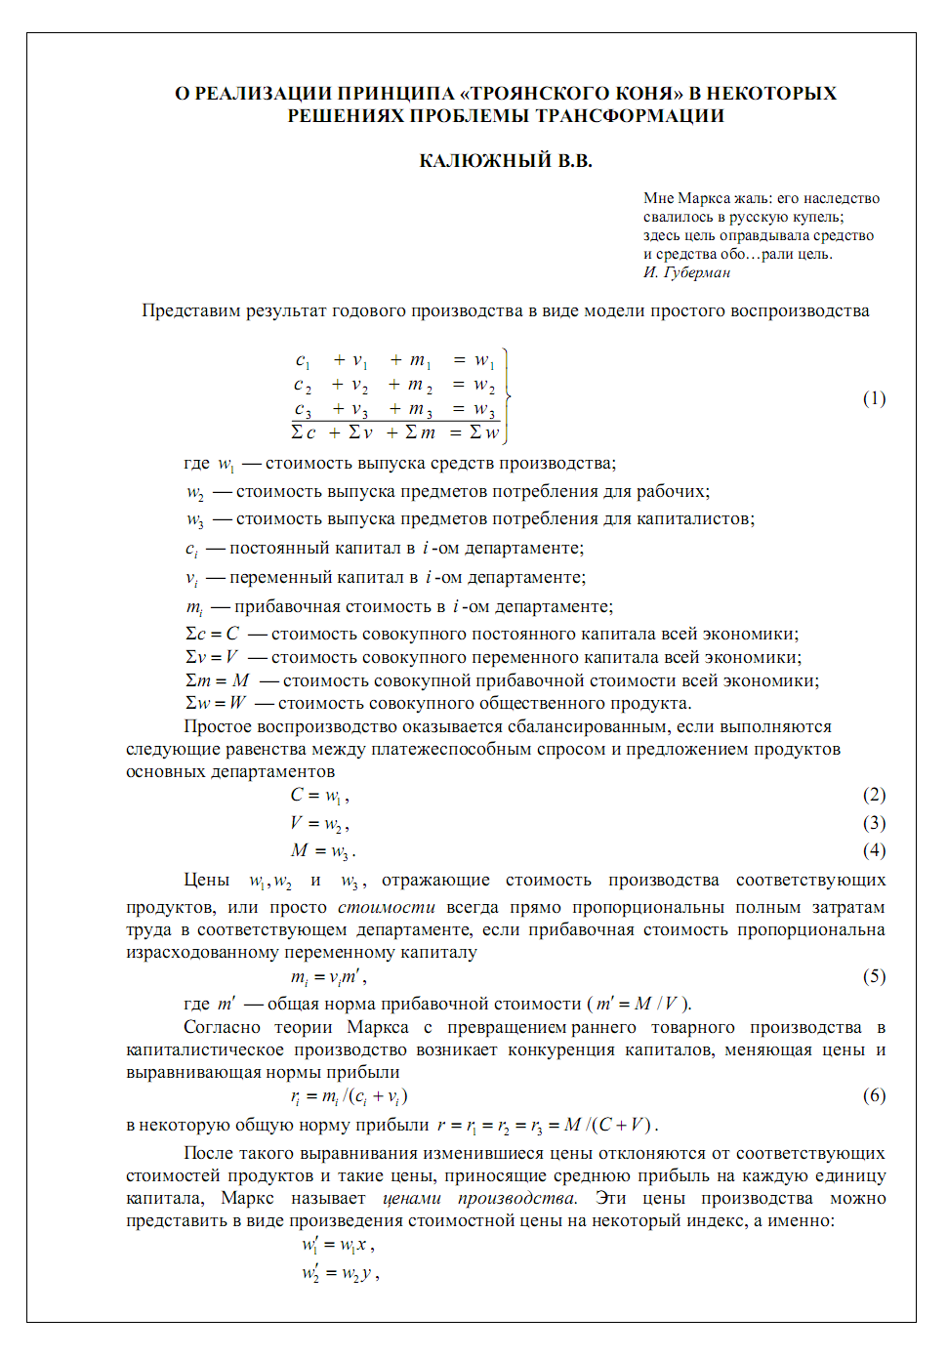

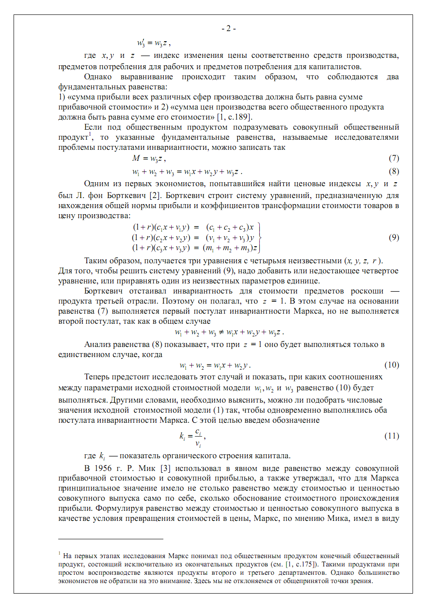

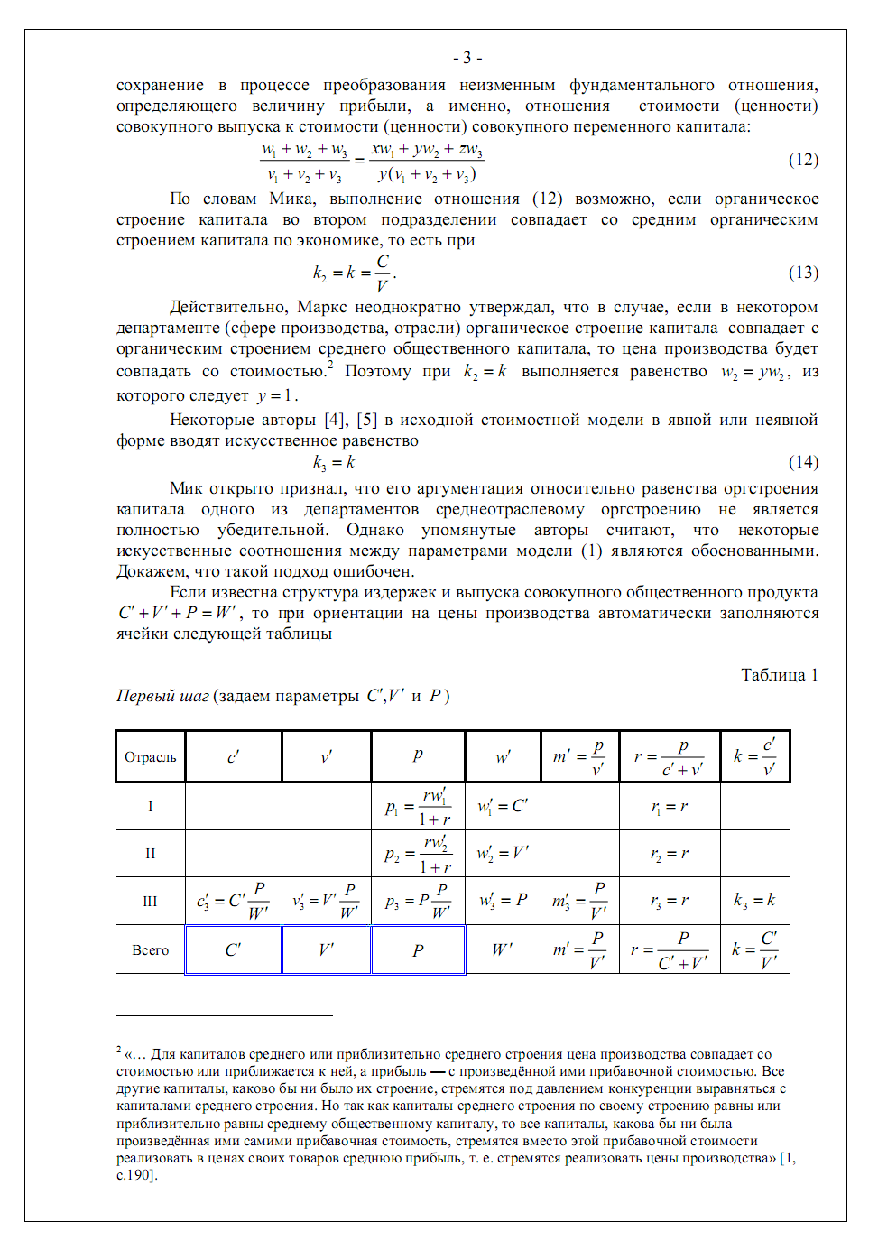

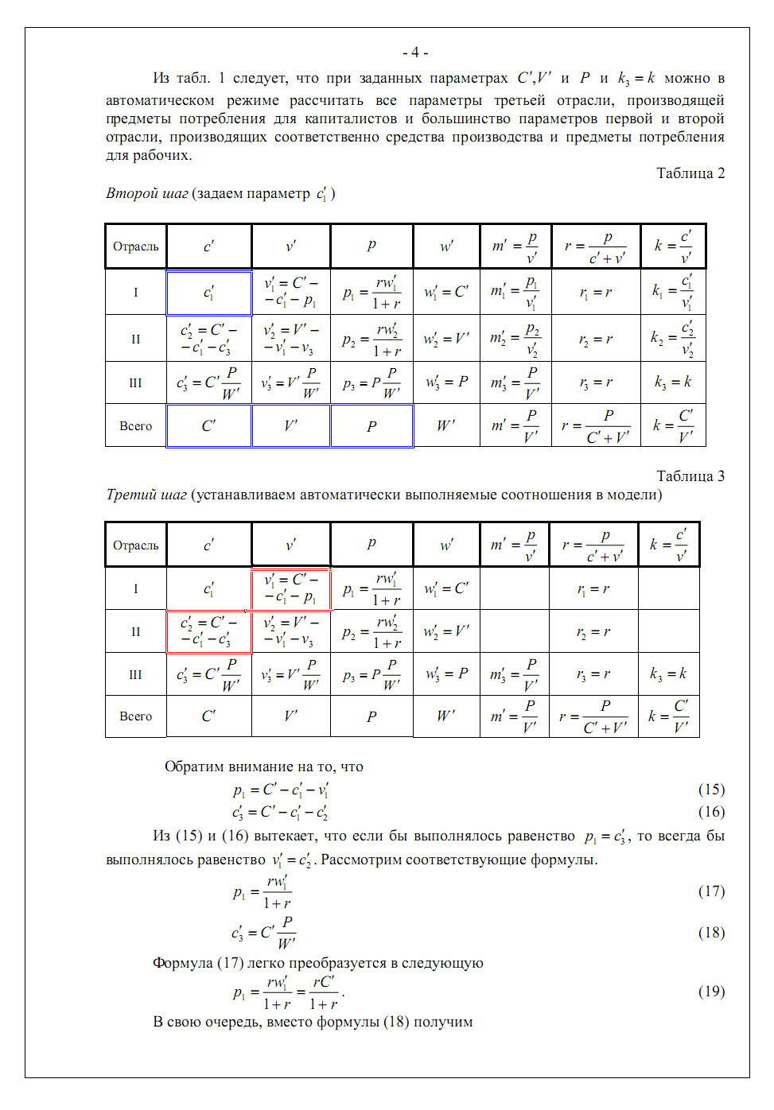

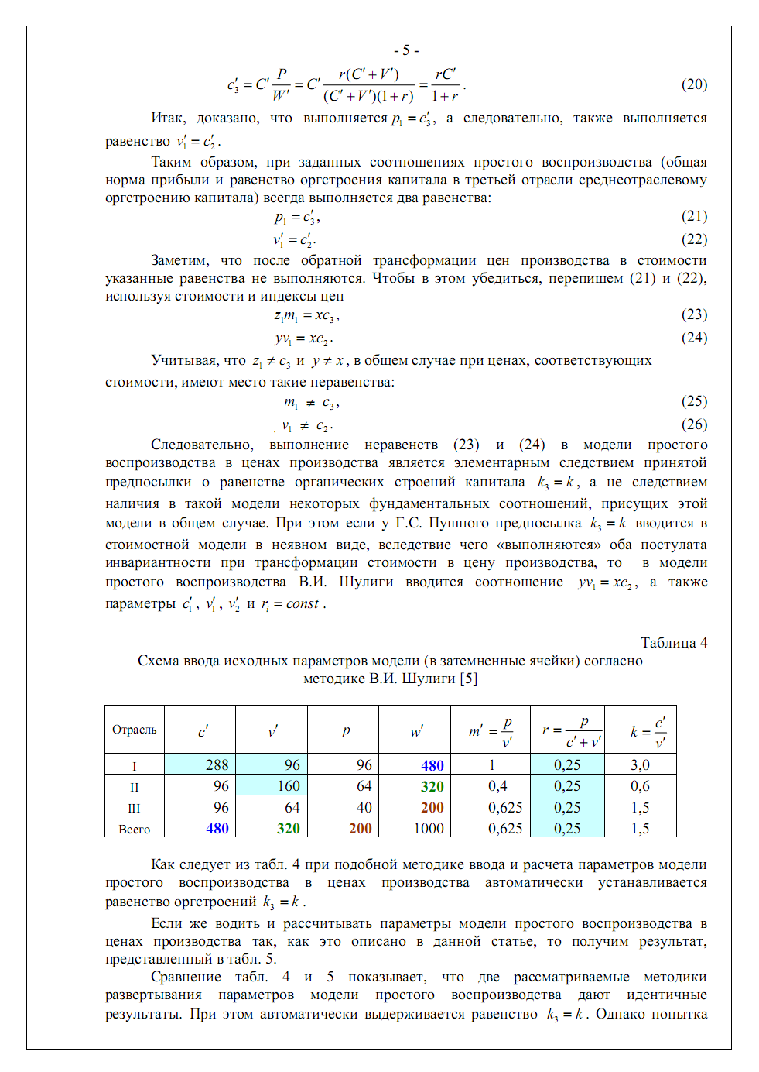

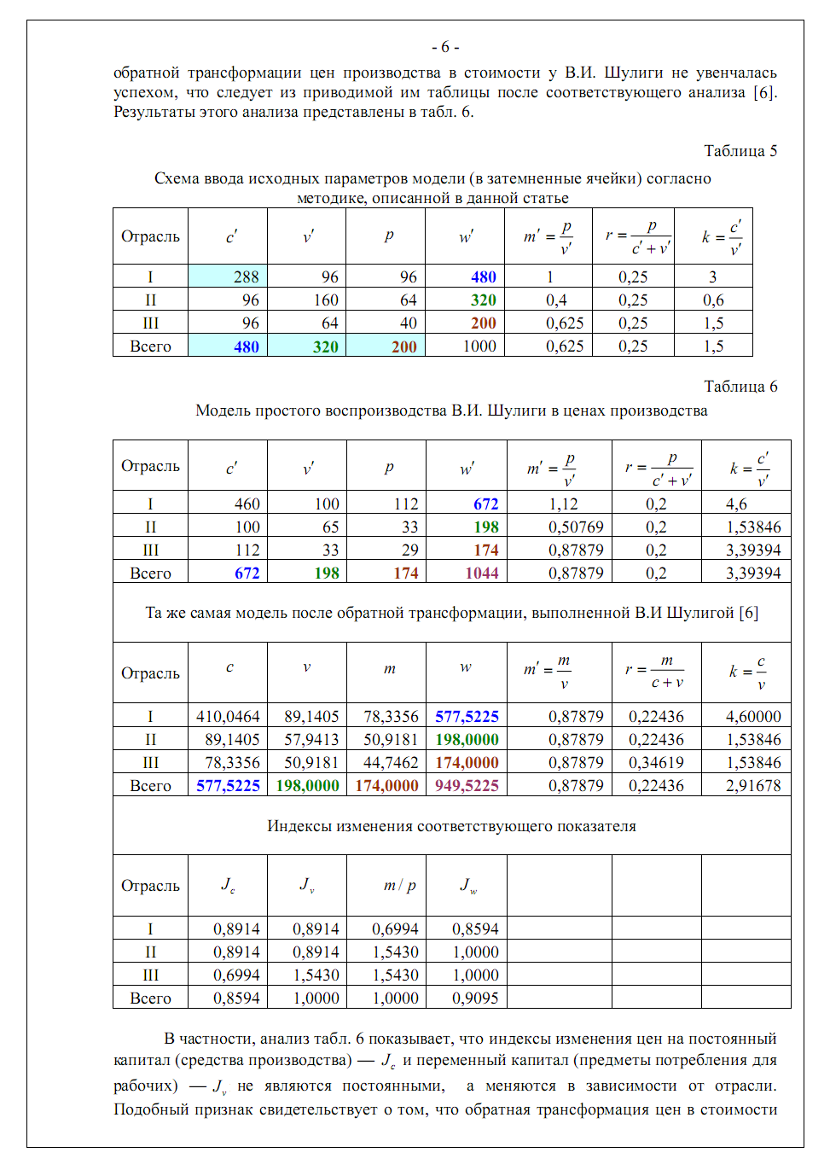

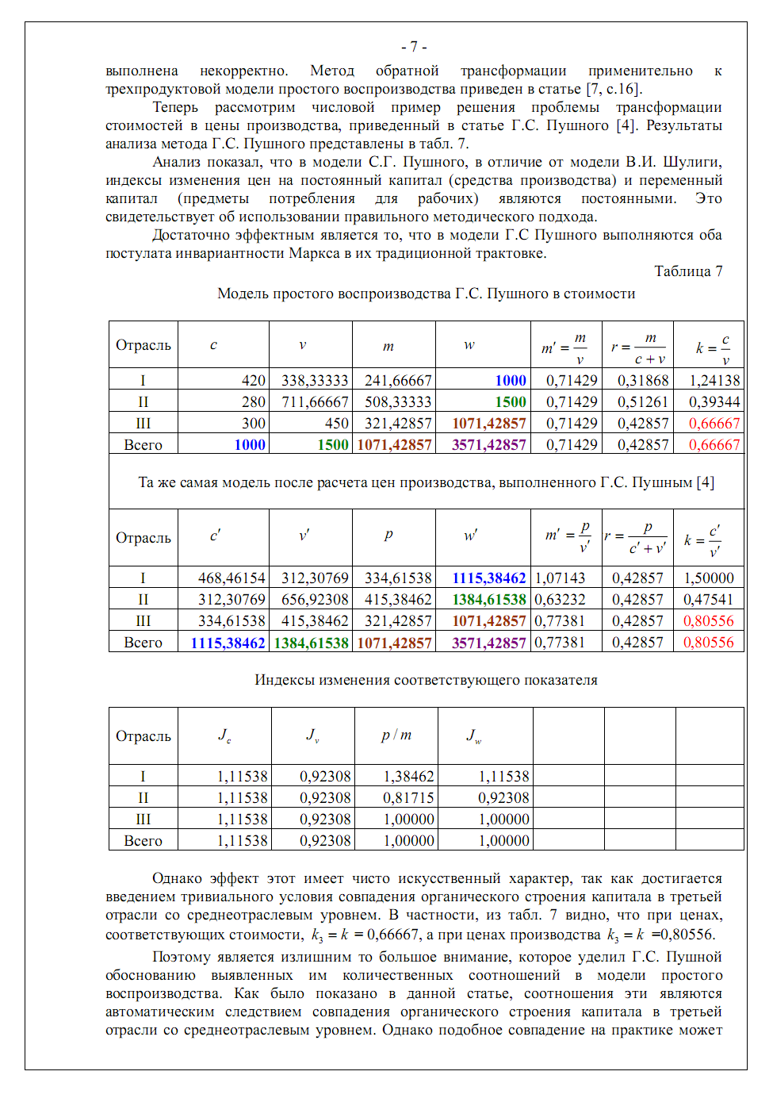

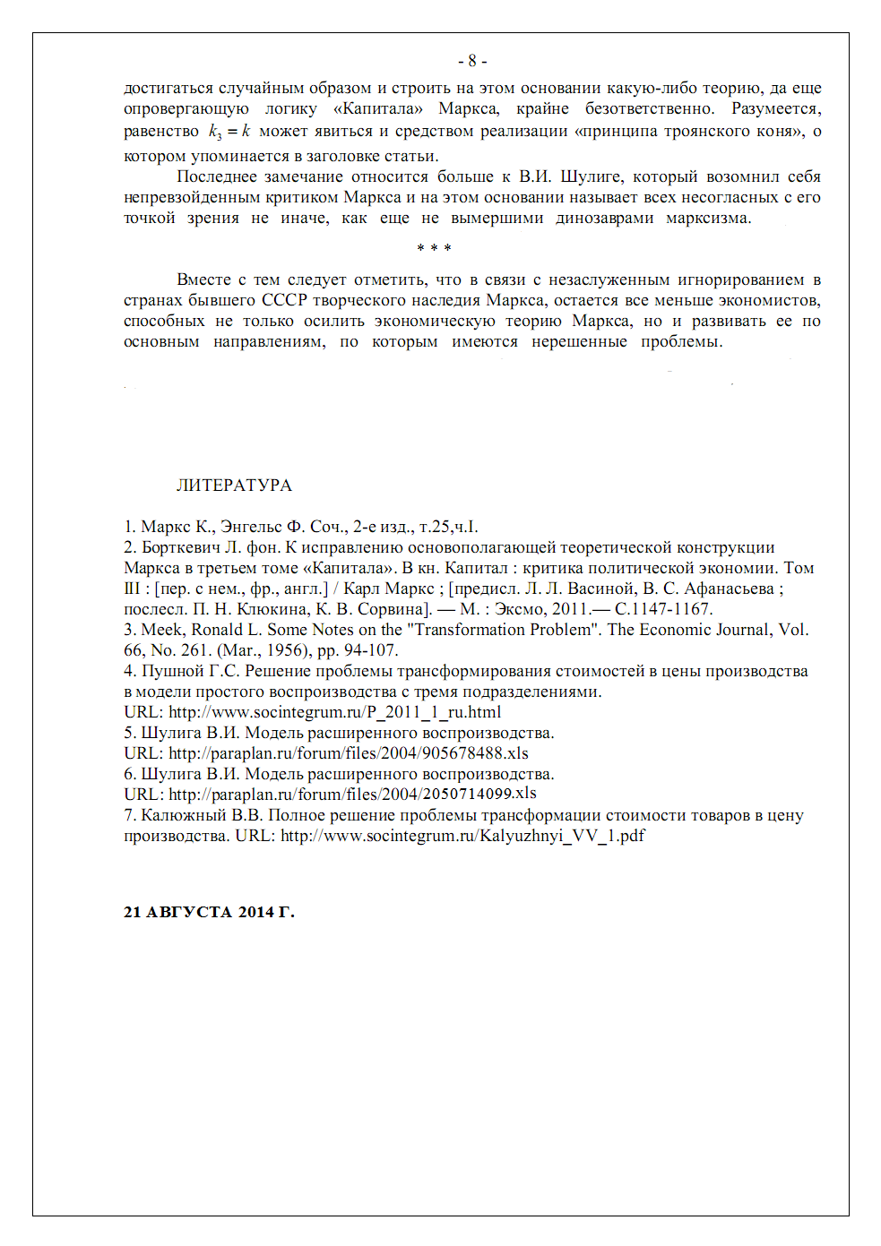

**Литература.**

1. Dogan, I.B. and Michailidou, A. (2008). “Trading in prehistory and protohistory: perspectives from the Eastern Aegean and beyond,” in *Sailing in the Aegean: readings on the economy and trade routes*, C. Papageorgiadou-Banis and A. Giannikouri, Eds. Αθήνα: Institute of Greek and Roman Antiquity/National Hellenic Research Foundation, 2008, pp. 17-53.
2. Fetter, F.A. (1915). Economic Principles. New York: The Century Co.

Интернет ресурс: <http://library.mises.org/books/Frank%20A%20Fetter/Economic%20Principles.pdf>

1. Fayazmanesh, S. (2006). Money and Exchange: Folktales and Reality. Routledge Studies in the History of Economics.
2. Humphrey and Hugh-Jones (1992) (eds). Barter, Exchange and Value: an Anthropological Approach. Cambridge University Press.
3. Hunt, E.S., Murray, J.M., (1999). A History of Business in Medieval Europe 1200–1550. Cambridge University Press, Cambridge.
4. Munro, J. (eds.) (2012), Money in the Pre-Industrial World: Bullion, Debasements and Coin Substitutes, Financial History Series no. 20, Pickering & Chatto, London.
5. Randy K. Schwartz (Schoolcraft College) (July 2012). "'He Advanced Him 200 Lambs of Gold': The Pamiers Manuscript - Barter Transactions," Loci DOI:10.4169/loci003888 - See more at: <http://www.maa.org/publications/periodicals/convergence/he-advanced-him-200-lambs-of-gold-the-pamiers-manuscript-barter-transactions#sthash.EPRERA8j.dpuf>
6. Rolnick, A.J.; Velde, F.R., and Weber, W.E. (1996). The debasement puzzle – an essay on medieval monetary history. The Journal of Economic History 56(2).
7. Sargent and Velde (1999). The Big Problem of Small Change. Journal of Money, Credit and Banking, Vol. 31, No. 2. (May, 1999), pp. 137-161.
8. Spufford P. (1988). Money and its use in medieval Europe. Cambridge: Cambridge University Press.
9. Volckart, Oliver (2008) ‘The big problem of the petty coins’, and how it could be solved in the late Middle Ages.Economic History Working Papers, 107/08. Department of Economic History, London School of Economics and Political Science, London, UK.
10. Бродель, Ф. «Динамика капитализма». Пер. с фр. Смоленск: «Полиграмма» 1993.
11. Калюжный В.В. (2014a) «О реализации принципа «троянского коня» в некоторых решениях проблемы трансформирования» (текст статьи был размещён на Форуме «Социнтегрум» и дополнительно приложен к главе VII данного Дополнения).
12. Калюжный В.В. (2014b) **"**Проблема трансформации: ошибочные аргументы Туган-Барановского, Борткевича и Стидмена". Интернет ресурс:

<http://papers.ssrn.com/sol3/papers.cfm?abstract_id=2419428>

1. Пасынков А.С. (2005). Феномен ростовщичества. Россия: самиздат.

<http://www.usurydata.narod.ru/contents.htm>

1. Пушной Г.С. (2011) «Решение проблемы трансформирования стоимостей в цены производства в модели простого воспроизводства с тремя подразделениями».

<http://www.socintegrum.ru/P_2011_1_ru.html>

1. Интернет ресурс “Trade: Methods of Exchange”:

<http://www.highbeam.com/doc/1G2-3034900085.html>

1. Смотри полемику на Форуме «Социнтегрум» в теме: «Проблема трансформирования стоимостей в цены производства» (начиная с 22 августа 2011):

   <http://www.socintegrum.ru/forum/viewtopic.php?f=19&t=38&start=780>
2. Существующая версия ТТС опирается на предположение о совпадении «абстрактно-всеобщего труда», количество которого определяет стоимости товаров, и «труда в физиологическом смысле». ТТС, основанная на этом отождествлении, мы называем «стандартная версия ТТС». В то же время ТТС Маркса может быть развита совершенно иным образом, в другую теоретическую систему, внутри которой проблема трансформирования не возникает вообще.
3. Ниже мы везде приводим перевод, выражающий именно смысл текста, при этом иногда немного отступая от буквального (слово в слово) перевода.
4. Годы жизни Фибоначчи 1170-1250 гг.
5. В «Евгении Онегине» Пушкина читаем строки, говорящие о значении бартера для хозяйственного быта XIX века:

   *«И был глубокой эконом,*

   *То есть умел судить о том,*

   *Как государство богатеет,*

   *И чем живет, и почему*

   *Не нужно золота ему,*

   *Когда простой продукт имеет».*
6. Ввиду возможных технических проблем с доступом, текст статьи Валерия Васильевича Калюжного приведён в конце Приложения.
7. Буквой «К» в этой главе мы помечаем соответствующую нумерацию статьи Калюжного (2014a).